建设项目环境影响报告表

（污染影响类）

项目名称：远景能源（锡林郭勒）有限公司危废暂存间建设项目

建设单位（盖章）：远景能源（锡林郭勒）有限公司

编制日期：2025年1月

中华人民共和国生态环境部制

一、建设项目基本情况
建设项目名称 | 远景能源（锡林郭勒）有限公司危废暂存间建设项目
项目代码 | /
建设单位联系人 | 陈昭 | 联系方式 | 13623134644
建设地点 | 内蒙古锡林郭勒盟锡林浩特市远景能源（锡林郭勒）有限公司院内
地理坐标 | （东经：116度9分37.787秒，北纬：43度59分28.130秒）
国民经济  行业类别 | N7724危险废物治理 | 建设项目  行业类别 | 四十七、生态保护和环境治理业；101危险废物（不含医疗废物）利用及处置中的“其他”类别
建设性质 | 新建（迁建）  改建  扩建  技术改造 | 建设项目  申报情形 | 首次申报项目  不予批准后再次申报项目  超五年重新审核项目  重大变动重新报批项目
项目审批（核准/备案）部门（选填） | / | 项目审批（核准/  备案）文号（选填） | /
总投资（万元） | 24 | 环保投资（万元） | 24
环保投资占比（%） | 100% | 施工工期 | 1个月
是否开工建设 | 否  是： | 用地（用海）  面积（m²） | 厂区总占地面积53332.85m²，本项目占地50m²，位于现有厂内，不新增占地
专项评价设置情况 | 本项目为危废暂存间建设项目，根据《建设项目环境影响报告表编制技术指南（污染影响类）（试行）》表1专项评价设置原则表，本项目危险物质最大贮存量未超过临界量，无须设置专题评价报告。
规划情况 | 无
规划环境影响评价情况 | 无
规划及规划环境影响评价符合性分析 | 无
其他符合性分析 | 一、项目选址与“三线一单”符合性分析  表1 “三线一单”符合性分析  表2 与锡林郭勒盟锡林浩特市生态环境准入清单符合性分析  经以上分析，本项目与《锡林郭勒盟生态环境保护委员会办公室关于印发锡林郭勒盟“三线一单”生态环境分区管控意见修改单和锡林郭勒盟生态环境准入清单的通知（锡环委办发〔2024〕1号）》符合。  二、项目选址与产业政策分析  1、产业政策相符性  据《产业结构调整指导目录（2024年本）》，评价对本项目建设与产业政策的相符性进行分析，本项目为危废暂存间建设项目，经查阅，本项目不属于《产业结构调整指导目录（2024年本）》中的鼓励类、限制类、淘汰类项目，属于允许类项目，符合产业政策。  2、选址合理性分析  本项目选址位于内蒙古锡林郭勒盟锡林浩特市远景能源（锡林郭勒）有限公司院内，根据现场踏勘及查阅资料可知，周边无风景名胜区和自然保护区等敏感环境制约因素，该项目区地震烈度为6度，周围1000m范围内无地表水；位于地面，高于地下水水位；项目区周边无易燃、易爆等危险品房间、高压输电线路防护区域，与《危险废物贮存污染控制标准》（GB18597-2023）中选址的符合性见表3所示。  表3 《危险废物贮存污染控制标准》（GB18597-2023）选址要求  根据以上分析，本项目选址符合《危险废物贮存污染控制标准》（GB18597-2023）中选址要求。  三、与《锡林郭勒盟“十四五”生态环境保护规划》符合性分析  表4 锡林郭勒盟“十四五”生态环境保护规划  根据以上分析，本项目符合《锡林郭勒盟“十四五”生态环境保护规划》相关规定要求。  四、与行业规范标准的符合性分析  表5 与《危险废物贮存污染控制标准》（GB18597-2023）符合性分析  综上所述，本项目建设符合《危险废物贮存污染控制标准》（GB18597-2023）的相关要求。
  内容 | 符合性分析 | 符合性
  生态保护红线 | 据《锡林郭勒盟生态环境保护委员会办公室关于印发锡林郭勒盟“三线一单”生态环境分区管控意见修改单和锡林郭勒盟生态环境准入清单的通知（锡环委办发〔2024〕1号）》，锡林郭勒盟共划分环境管控单元157个，包括优先保护单元、重点管控单元、一般管控单元三类，实施分类管控。本项目位于内蒙古锡林郭勒盟锡林浩特市远景能源（锡林郭勒）有限公司院内，环境管控单元名称为内蒙古锡林郭勒经济技术开发区，管控单元编码为ZH15250220004，管控单元类别为“重点管控单元”。项目所在区域内无自然保护区、水源保护区、风景名胜区、文物古迹等需要特殊保护的环境敏感目标，项目区不在生态保护红线范围内，符合生态保护红线要求。 | 符合
  资源利用上线 | 本项目运营过程中需要一定的电资源的消耗，项目消耗资源符合清洁生产中能源消耗要求，本项目资源消耗量相对区域资源总量所占比例极少，用电量不会触及区域资源利用上线要求。 | 符合
  环境质量底线 | 项目区域环境空气质量满足《环境空气质量标准》（GB3095-2012）中二类功能区；声环境属于《声环境质量标准》（GB3096-2008）3类功能区。区域环境质量现状较好，具有环境容量，项目采取合理的治理措施后，在正常运营情况下，各项污染物均能达标排放，不会明显降低区域环境质量，不会突破当地环境质量底线。 | 符合
  准入清单 | 本项目不属于《内蒙古自治区政府关于印发自治区国家重点生态功能区产业准入负面清单的通知》（内政发〔2018〕11号）中“清单”所列项，同时，依据《锡林郭勒盟生态环境准入清单》中“锡林郭勒盟锡林浩特市生态环境准入清单”，本项目位于内蒙古锡林郭勒盟锡林浩特市远景能源（锡林郭勒）有限公司院内，环境管控单元名称为内蒙古锡林郭勒经济技术开发区，管控单元编码为ZH15250220004，管控单元类别为“重点管控单元”，项目符合空间布局约束、污染物排放管控、环境风险防控以及资源利用效率要求，因此，本项目的建设符合环境准入要求。 | 符合
  管控要求 |  |  | 实际情况 | 符合性
  空间布局约束 | 1.执行锡林郭勒盟总体准入要求中第一条关于空间布局约束的准入要求。 | 1.禁止布局现有化工园区以外新的化工园区。禁止在海河流域内蒙古锡林郭勒盟段及主要支流岸线1公里范围内扩大现有园区的面积。 | 本项目不涉及 | 符合
  空间布局约束 | 1.执行锡林郭勒盟总体准入要求中第一条关于空间布局约束的准入要求。 | 2.新（改、扩）建化工项目必须符合规划环评及审查意见相关要求，必须与居民区或城市规划的居住用地保持足够的缓冲距离。 | 本项目不涉及 | 符合
  空间布局约束 | 1.执行锡林郭勒盟总体准入要求中第一条关于空间布局约束的准入要求。 | 3.严禁水泥、电解铝、平板玻璃等行业新增产能，对确有必要新建的项目实行等量或减量置换。 | 本项目不涉及 | 符合
  空间布局约束 | 1.执行锡林郭勒盟总体准入要求中第一条关于空间布局约束的准入要求。 | 4.全盟各旗县市（区）及以上城市建成区基本淘汰每小时10蒸吨及以下燃煤锅炉及茶浴炉、经营性炉灶、储粮烘干设备等燃煤设施，原则上不再新建每小时35蒸吨以下的燃煤锅炉，其他地区原则上不再新建每小时10蒸吨以下的燃煤锅炉。 | 本项目不建设锅炉 | 符合
  空间布局约束 | 1.执行锡林郭勒盟总体准入要求中第一条关于空间布局约束的准入要求。 | 5.禁止在城市主导风向上风向新建涉气重污染项目。 | 本项目位于主导风向下风向，且不属于涉气重污染项目 | 符合
  空间布局约束 | 1.执行锡林郭勒盟总体准入要求中第一条关于空间布局约束的准入要求。 | 6.重大项目原则上布局在优化开发区和重点开发区，并符合城乡规划和土地利用总体规划。推进企业向工业集聚区集中，并实施工业集聚区生态化改造。严禁地下水超采区新建高耗水、高污染项目，已建项目要采用先进节水技术，提高用水水平。 | 本项目不属于重大项目 | 符合
  空间布局约束 | 1.执行锡林郭勒盟总体准入要求中第一条关于空间布局约束的准入要求。 | 7.新建、改扩建《管控目录》中的“两高”项目，项目选址必须进园区，工艺技术装备须达到同行业先进水平，符合新增产能管控。 | 本项目不涉及“两高”项目 | 符合
  空间布局约束 | 1.执行锡林郭勒盟总体准入要求中第一条关于空间布局约束的准入要求。 | 8.禁止在燃气管网和集中供热管网覆盖的区域新建、改建、扩建分散燃烧煤炭、重油、渣油的集中供热设施；已建成的不能达标排放的集中供热设施应当在规定的期限内拆除。 | 本项目不涉及 | 符合
  空间布局约束 | 1.执行锡林郭勒盟总体准入要求中第一条关于空间布局约束的准入要求。 | 9.禁止在自然保护区、饮用水水源保护区、风景名胜区等敏感区域内新建、扩建、改建工业炉窑。 | 本项目不涉及敏感区域 | 符合
  空间布局约束 | 1.执行锡林郭勒盟总体准入要求中第一条关于空间布局约束的准入要求。 | 10.禁止在河湖管理范围内向河湖排放、倾倒、处置油类、酸液、碱液或者剧毒废液污染物等；禁止新建、改建、扩建围堤、阻水渠道、阻水道路；禁止弃置、倾倒、堆放、掩埋固体废物。 | 本项目不涉及 | 符合
  空间布局约束 | 1.执行锡林郭勒盟总体准入要求中第一条关于空间布局约束的准入要求。 | 11.禁止在崩塌、滑坡危险区和泥石流易发区从事取土、挖砂、采石等可能造成水土流失的活动。永久基本农田集中区域不得新建可能造成土壤污染的建设项目。 | 本项目不涉及基本农田 | 符合
  空间布局约束 | 1.执行锡林郭勒盟总体准入要求中第一条关于空间布局约束的准入要求。 | 12.在饮用水水源准保护区内，禁止下列行为：（一）新建、扩建化工、生物发酵、电镀、皮革、冶炼、放射性、炼油、炼焦以及其他严重污染水体的建设项目，改建增加排污量的项目；（二）进行可能严重影响饮用水水源水质和水量的矿产勘查、采选等活动；（三）倾倒、堆放工业废渣、垃圾、粪便以及其他废弃物；（四）破坏水源涵养林、护岸林以及水源保护相关植被的活动；（五）法律、法规规定的其他可能污染饮用水水源的行为。在饮用水水源二级保护区内，除饮用水水源准保护区内禁止的行为外，禁止下列行为：（一）设置排污口；（二）新建、改建、扩建排放污染物的建设项目或者其他设施；（三）影响水源补给的活动以及与饮用水供水无关的勘查、开采活动；（四）新建、扩建油库、加油站；（五）建立火葬场、墓地；（六）设置畜禽养殖场、养殖小区；（七）利用未经净化处理达标的污水灌溉农田；（八）超过标准使用农药、化肥、含磷洗涤剂；（九）掩埋、弃置动物尸体；（十）法律、法规规定的其他可能污染饮用水水源的行为。在饮用水水源一级保护区内，除饮用水水源准保护区、二级保护区内禁止的行为外，还禁止下列行为：（一）新建、改建、扩建与供水设施和保护水源无关的建设项目；（二）从事网箱养殖、旅游、游泳、垂钓或者其他可能污染饮用水水体的行为。 | 本项目不涉及饮用水水源保护区 | 符合
  空间布局约束 | 2.禁止不符合园区产业定位及规划环评等要求的项目入园；国家明令淘汰的落后产能和不符合国家产业政策的项目，禁止向园区转移。 |  | 本项目不涉及 | 符合
  空间布局约束 | 3.禁止新扩建未纳入规划的火电项目（包括抽凝式燃煤热电项目）。 |  | 本项目不涉及火电项目 | 符合
  空间布局约束 | 4.禁止工艺落后、设备陈旧、污染严重的项目入区。 |  | 本项目不涉及 | 符合
  污染物排放管控 | 1.执行锡林郭勒盟总体准入要求中第二条关于污染物排放管控的准入要求。 | 1.严格落实污染物排放总量控制制度，把主要污染物排放总量指标作为环评审批的前置条件。对未完成上一年度主要污染物总量减排目标的地区或企业、环境质量未达到环境功能区划要求、被实施区域限批的地区及未进行排污权交易的工业企业建设项目暂停新增主要污染物排放建设项目的总量审批。 | 本项目不涉及总量排放指标 | 符合
  污染物排放管控 | 1.执行锡林郭勒盟总体准入要求中第二条关于污染物排放管控的准入要求。 | 2.45米以上高架源纳入自治区重点污染源在线监控并实现与生态环境部门联网。 | 本项目不涉及 | 符合
  污染物排放管控 | 1.执行锡林郭勒盟总体准入要求中第二条关于污染物排放管控的准入要求。 | 3.加强矿山开采污染治理。强化矿山开采、储存、装卸、运输过程的污染防治，确保粉尘达标排放。 | 本项目不涉及 | 符合
  污染物排放管控 | 1.执行锡林郭勒盟总体准入要求中第二条关于污染物排放管控的准入要求。 | 4.重点行业粉状物料堆场必须进行全封闭，块状物料必须安装抑尘设施。 | 本项目不属于重点行业 | 符合
  污染物排放管控 | 1.执行锡林郭勒盟总体准入要求中第二条关于污染物排放管控的准入要求。 | 5.所有新建城镇污水处理设施要执行一级A排放标准。 | 本项目不涉及 | 符合
  污染物排放管控 | 1.执行锡林郭勒盟总体准入要求中第二条关于污染物排放管控的准入要求。 | 6.加大对纯凝机组和热电联产机组技术改造力度，加快供热管网建设，推进老旧管网改造，降低系统能耗，充分释放和提高供热能力，淘汰管网覆盖范围内的燃煤锅炉和散煤。 | 本项目不涉及 | 符合
  污染物排放管控 | 1.执行锡林郭勒盟总体准入要求中第二条关于污染物排放管控的准入要求。 | 7.对新发现的小型造纸、制革、印染、染料、炼焦、炼硫、炼砷、炼油、电镀、农药等严重污染水环境的“十小”企业坚决依法予以取缔。 | 本项目不属于“十小”企业 | 符合
  污染物排放管控 | 1.执行锡林郭勒盟总体准入要求中第二条关于污染物排放管控的准入要求。 | 8.贮存煤炭、煤矸石、煤渣、煤灰等易产生煤尘的物料应当密闭；不能密闭的，应当设置不低于堆放物高度的严密围挡，并采取有效覆盖措施防治煤尘污染。 | 本项目不涉及 | 符合
  污染物排放管控 | 1.执行锡林郭勒盟总体准入要求中第二条关于污染物排放管控的准入要求。 | 9.禁止露天焚烧沥青、油毡、橡胶、塑料、皮革、垃圾以及其他产生有毒有害烟尘和恶臭气体的物质；确需焚烧处理的，应当采用专用焚烧装置。 | 本项目不涉及 | 符合
  污染物排放管控 | 1.执行锡林郭勒盟总体准入要求中第二条关于污染物排放管控的准入要求。 | 10.禁止在居民住宅楼、未配套设立专用烟道的商住综合楼以及商住综合楼内与居住层相邻的商业楼层内新建、改建、扩建产生油烟、异味、废气的餐饮服务项目。 | 本项目不涉及 | 符合
  污染物排放管控 | 1.执行锡林郭勒盟总体准入要求中第二条关于污染物排放管控的准入要求。 | 11.排放工业废液的企业应当采取有效措施，收集和处理产生的全部废液，应当达标排放。含有毒有害水污染物的工业废液应当分类收集和处理，禁止稀释排放。 | 本项目不涉及工业废液排放 | 符合
  污染物排放管控 | 1.执行锡林郭勒盟总体准入要求中第二条关于污染物排放管控的准入要求。 | 12.禁止餐饮、洗浴、洗涤、洗车经营者直接向雨水排放系统、河道等外环境排放污水。 | 本项目不涉及 | 符合
  污染物排放管控 | 1.执行锡林郭勒盟总体准入要求中第二条关于污染物排放管控的准入要求。 | 13.禁止含酚废液作为煤气水封水、冲渣水。 | 本项目不涉及含酚废液 | 符合
  污染物排放管控 | 1.执行锡林郭勒盟总体准入要求中第二条关于污染物排放管控的准入要求。 | 14.禁止生产、销售、使用不符合国家标准的农用薄膜。禁止将危险废物混入生活垃圾或者其他废物贮存、运输。 | 本项目不涉及 | 符合
  污染物排放管控 | 1.执行锡林郭勒盟总体准入要求中第二条关于污染物排放管控的准入要求。 | 15.禁止以任何方式进口固体废物。禁止境外的固体废物进境倾倒、堆放、处置。 | 本项目不涉及 | 符合
  污染物排放管控 | 2.新建排放重金属污染物的建设项目全面执行重金属重点污染物排放限值要求。 |  | 本项目不涉及重金属污染物 | 符合
  污染物排放管控 | 3.入区企业必须采用先进的、密封性能好的生产设备、化学物料存贮容器和输送管道，最大限度减少无组织废气排放；同时还要采用先进的治理和回收技术，严格按照有关规定，实现达标排放。 |  | 本项目不涉及 | 符合
  污染物排放管控 | 4.优先引进污染轻、技术先进、生产规模大的项目。 |  | 本项目不涉及 | 符合
  污染物排放管控 | 5.入区企业提出明确的废气污染源治理要求，必须确保其达标排放后才可批准生产。同时确保“三同时”制度的执行，对污染物排放量进行全过程控制。 |  | 本项目不涉及 | 符合
  环境风险防控 | 1.园区应建立突发环境事件应急防控体系，增强突发环境事件处置能力。 |  | 本项目建成后，投产，编制环境风险应急预案，并定期开展环境风险应急演练 | 符合
  环境风险防控 | 2.严格落实工业集聚区环境风险各项防控措施。对高风险化学品生产、使用进行严格限制，并逐步淘汰替代。 |  | 本项目不涉及 | 符合
  环境风险防控 | 3.开展涉危涉化企业、有风险隐患的渣场等风险排查和整改工作，及时消除隐患。 |  | 本项目不涉及 | 符合
  环境风险防控 | 4.按要求建设园区隔离带、绿化防护带等设施。 |  | 本项目不涉及 | 符合
  环境风险防控 | 5.建立完备的事故废液调储系统。厂区分区防渗；建立区域土壤及地下水监测监控体系。 |  | 本项目不涉及 | 符合
  资源利用效率要求 | 1.实行地下水“五控”制度。“五控”即严格管控地下水开发利用总量、水位、用途、水质及机电井数量。 |  | 本项目不涉及 | 符合
  资源利用效率要求 | 2.园区严禁高耗水项目入驻，合理控制产业发展规模；鼓励企业内部中水回用，并使其工艺用水重复利用率达到国家规定的要求。 |  | 本项目不涉及 | 符合
  资源利用效率要求 | 3.加强工业取用水管理。淘汰落后产能，加快企业改造升级、提高工业用水的循环利用率，加强再生水等非常规水源利用。新建项目的用水定额必须符合《内蒙古自治区行业用水定额标准》。强化用水监控管理，对纳入取水许可管理的单位实行计划用水管理。对各类取用水户定期开展水平衡测试工作，促进取用水户节水水平和用水效率的提高。大力推进节水企业、节水工业园区建设。 |  | 本项目不涉及 | 符合
  序号 | 标准要求 | 实际情况 | 符合性
  1 | 贮存设施选址应满足生态环境保护法律法规、规划和“三线一单”生态环境分区管控要求，建设项目应依法进行环境影响评价 | 本项目位于内蒙古锡林郭勒盟锡林浩特市远景能源（锡林郭勒）有限公司院内，不在生态红线及其他保护区范围内，项目进行环境影响评价，正在编制环境影响评价报告表 | 符合
  2 | 集中贮存设施不应选在生态保护红线区域、永久基本农田和其他需要特别保护的区域内，不应建在溶洞区或易遭受洪水、滑坡、泥石流、潮汐等严重自然灾害影响的地区 | 本项目不在生态红线区域、永久基本农田和其他需要特别保护的区域内，也不在溶洞区或易遭受洪水、滑坡、泥石流、潮汐等严重自然灾害影响的地区 | 符合
  3 | 贮存设施不应选在江河、湖泊、运河、渠道、水库及其最高水位线以下的滩地和岸坡，以及法律法规规定禁止贮存危险废物的其他地点 | 本项目所在场址，不涉及这些区域 | 符合
  4 | 贮存设施场址的位置以及其与周围环境敏感目标的距离应依据环境影响评价文件确定 | 本项目所在场址，周围没有环境敏感目标 | 符合
  序号 | 规划要求 |  | 实际情况 | 符合性
  1 | 第七章 强化生态环境风险防控：第一节 推进危险废物处置能力建设 | 推进危险废物利用处置能力提档升级：推进园区、企业建设危险废物集中贮存、预处理和利用处置设施。 | 本项目按照《危险废物贮存污染控制标准》（GB18597-2023）要求新建危废暂存间，用于厂区产生的废矿物油和废油桶的存放。 | 符合
  2 | 第七章 强化生态环境风险防控：第一节 推进危险废物处置能力建设 | 强化危险废物全过程监管能力：建立完善环境影响评价文件审批与经营许可证审批的有效衔接机制，对涉危险废物建设项目环评要严格审查审批。实施危险废物全过程环境监管，严厉打击非法转移、倾倒、处置危险废物等环境违法犯罪行为。 | 建设单位针对本次新建危废暂存间，编制环境影响评价报告表，并提交生态环境主管部门审批，针对产生的危废，要求建立出入库台账。 | 符合
  标准要求 |  | 实际情况 | 符合性
  总体要求 | 1.产生、收集、贮存、利用、处置危险废物的单位应建造危险废物贮存设施或设置贮存场所，并根据需要选择贮存设施类型。 | 本项目为危废暂存间项目，储存厂区产生的废矿物油和废油桶。分区进行存放 | 符合
  总体要求 | 2.贮存危险废物应根据危险废物的类别、数量、形态、物理化学性质和环境风险等因素，确定贮存设施或场所类型和规模。 | 本项目危废暂存间为钢架结构，占地面积50m²，储存的危废均与其包装相容，满足厂区危险废物储存需求。 | 符合
  总体要求 | 3.贮存危险废物应根据危险废物的类别、形态、物理化学性质和污染防治要求进行分类贮存，且应避免危险废物与不相容的物质或材料接触。 | 分区储存，废矿物油存放于废铁油桶内，加盖密封，放置在防渗漏的托盘上；废油桶加盖密封，并放置防渗漏的托盘上。危废与贮存容器相容。 | 符合
  总体要求 | 4.贮存危险废物应根据危险废物的形态、物理化学性质、包装形式和污染物迁移途径，采取措施减少渗滤液及其衍生废物、渗漏的液态废物（简称渗漏液）、粉尘、VOCs、酸雾、有毒有害大气污染物和刺激性气味气体等污染物的产生，防止其污染环境。 | 危废暂存间地面、裙角、导流槽及收集池采取HDPE膜防渗，废矿物油存放于废铁油桶内，加盖密封，放置在防渗漏的托盘上；废油桶加盖密封，并放置防渗漏的托盘上。 | 符合
  总体要求 | 5.危险废物贮存过程产生的液态废物和固态废物应分类收集，按其环境管理要求妥善处理。 | 本项目固态和液态废物分类、分区储存。 | 符合
  总体要求 | 6.贮存设施或场所、容器和包装物应按HJ1276要求设置危险废物贮存设施或场所标志、危险废物贮存分区标志和危险废物标签等危险废物识别标志。 | 本项目危废暂存间设置危险废物贮存设施或场所标志、危险废物贮存分区标志和危险废物标签等危险废物识别标志。 | 符合
  总体要求 | 7.HJ1259规定的危险废物环境重点监管单位，应采用电子地磅、电子标签、电子管理台账等技术手段对危险废物贮存过程进行信息化管理，确保数据完整、真实、准确；采用视频监控的应确保监控画面清晰，视频记录保存时间至少为3个月。 | 根据HJ1259规定本项目危废暂存间不属于危险废物环境重点监管单位，保存完整台账和视频记录 | 符合
  总体要求 | 8.贮存设施退役时，所有者或运营者应依法履行环境保护责任，退役前应妥善处理处置贮存设施内剩余的危险废物，并对贮存设施进行清理，消除污染；还应依据土壤污染防治相关法律法规履行场地环境风险防控责任。 | 本项目危废暂存间退役时，按规定进行 | 符合
  总体要求 | 9.在常温常压下易爆、易燃及排出有毒气体的危险废物应进行预处理，使之稳定后贮存，否则应按易爆、易燃危险品贮存。 | 本项目不涉及常温常压下易爆易燃及排出有毒气体的危险物。 | 符合
  总体要求 | 10.危险废物贮存除应满足环境保护相关要求外，还应执行国家安全生产、职业健康、交通运输、消防等法律法规和标准的相关要求。 | 本项目按要求办理。 | 符合
  贮存设施选址要求 | 1.贮存设施选址应满足生态环境保护法律法规、规划和“三线一单”生态环境分区管控的要求，建设项目应依法进行环境影响评价。 | 本项目位于内蒙古锡林郭勒盟锡林浩特市远景能源（锡林郭勒）有限公司院内，不在生态红线及其他保护区范围内，项目进行环境影响评价，正在编制环境影响评价报告表 | 符合
  贮存设施选址要求 | 2.集中贮存设施不应选在生态保护红线区域、永久基本农田和其他需要特别保护的区域内，不应建在溶洞区或易遭受洪水、滑坡、泥石流、潮汐等严重自然灾害影响的地区。 | 本项目不在生态红线区域、永久基本农田和其他需要特别保护的区域内，也不在溶洞区或易遭受洪水、滑坡、泥石流、潮汐等严重自然灾害影响的地区 | 符合
  贮存设施选址要求 | 3.贮存设施不应选在江河、湖泊、运河、渠道、水库及其最高水位线以下的滩地和岸坡，以及法律法规规定禁止贮存危险废物的其他地点。 | 本项目所在场址，不涉及这些区域 | 符合
  贮存设施选址要求 | 4.贮存设施场址的位置以及其与周围环境敏感目标的距离应依据环境影响评价文件确定。 | 项目所在地周边1km范围内无环境保护敏感目标 | 符合
  贮存设施污染控制要求（一般要求） | 1.贮存设施应根据危险废物的形态、物理化学性质、包装形式和污染物迁移途径，采取必要的防风、防晒、防雨、防漏、防渗、防腐以及其他环境污染防治措施，不应露天堆放危险废物。 | 本项目危废暂存间为钢架结构，封闭式结构，危险废物不露天堆放。 | 符合
  贮存设施污染控制要求（一般要求） | 2.贮存设施应根据危险废物的类别、数量、形态、物理化学性质和污染防治等要求设置必要的贮GB18597—20234存分区，避免不相容的危险废物接触、混合。 | 本项目储存的危险废物设置存分区，避免不相容的危险废物接触、混合。 | 符合
  贮存设施污染控制要求（一般要求） | 3.贮存设施或贮存分区内地面、墙面裙角、堵截泄漏的围堰、接触危险废物的隔板和墙体等应采用坚固的材料建造，表面无裂缝。 | 危废暂存间为砖混结构，地面、裙角、收集池及导流槽表面无裂缝。 | 符合
  贮存设施污染控制要求（一般要求） | 4.贮存设施地面与裙脚应采取表面防渗措施；表面防渗材料应与所接触的物料或污染物相容，可采用抗渗混凝土、高密度聚乙烯膜、钠基膨润土防水毯或其他防渗性能等效的材料。贮存的危险废物直接接触地面的，还应进行基础防渗，防渗层为至少1m厚黏土层（渗透系数不大于10⁻⁷cm/s），或至少2mm厚高密度聚乙烯膜等人工防渗材料（渗透系数不大于10⁻¹⁰cm/s），或其他防渗性能等效的材料。 | 地面结构为钢板+涂胶+覆2mm厚HDPE膜+胶垫；裙角、收集池及导流槽采取2mm厚HDPE土工膜防渗，渗透系数≤10^{-10c}m/s。 | 符合
  贮存设施污染控制要求（一般要求） | 5.同一贮存设施宜采用相同的防渗、防腐工艺（包括防渗、防腐结构或材料），防渗、防腐材料应覆盖所有可能与废物及其渗滤液、渗漏液等接触的构筑物表面；采用不同防渗、防腐工艺应分别建设贮存分区。 | 危废暂存间地面、裙角、导流槽及收集池采取HDPE膜防渗。 | 符合
  贮存设施污染控制要求（一般要求） | 6.贮存设施应采取技术和管理措施防止无关人员进入。 | 本项目危废暂存间设置双人双锁制度。其他无关人员禁止入内 | 符合
  贮存设施污染控制要求（贮存库） | 1.贮存库内不同贮存分区之间应采取隔离措施。隔离措施可根据危险废物特性采用过道、隔板或隔墙等方式。 | 危废暂存间进行分区存放，隔离措施为隔离栏。 | 符合
  贮存设施污染控制要求（贮存库） | 2.在贮存库内或通过贮存分区方式贮存液态危险废物的，应具有液体泄漏堵截设施，堵截设施最小容积不应低于对应贮存区域最大液态废物容器容积或液态废物总储量1/10（二者取较大者）；用于贮存可能产生渗滤液的危险废物的贮存库或贮存分区应设计渗滤液收集设施，收集设施容积应满足渗滤液的收集要求。 | 暂存间四周铺设导流槽（导流槽尺寸为宽15cm，深15cm），地面向导流槽方向设3°倾斜，防渗收集池位于危废暂存间西南角地下，收集池容积为0.5m³，收集池内放置一个体积0.3m³的收集桶。 | 符合
  贮存设施污染控制要求（贮存库） | 3.贮存易产生粉尘、VOCs、酸雾、有毒有害大气污染物和刺激性气味气体的危险废物贮存库，应设置气体收集装置和气体净化设施；气体净化设施的排气筒高度应符合GB16297要求。 | 本项目易产生挥发性有机物的废矿物油和废油桶均采用密闭桶装储存，正常工况下，产量极少，且设置轴流风机强制通风；同时通风口安装的活性炭吸附装置处理后以无组织形式排放。 | 符合
  容器和包装物污染控制要求 | 1.容器和包装物材质、内衬应与盛装的危险废物相容。 | 废矿物油使用完好的废铁油桶储存，废活性炭采用密封耐酸碱容器储存。容器与危险废物相容。 | 符合
  容器和包装物污染控制要求 | 2.针对不同类别、形态、物理化学性质的危险废物，其容器和包装物应满足相应的防渗、防漏、防腐和强度等要求。 | 废矿物油使用完好的废铁油桶储存，废活性炭采用密封耐酸碱容器储存。容器完整，不易破损。 | 符合
  容器和包装物污染控制要求 | 3.硬质容器和包装物及其支护结构堆叠码放时不应有明显变形，无破损泄漏。 | 废矿物油储存过程中废铁油桶无变形和破损。 | 符合
  容器和包装物污染控制要求 | 4.柔性容器和包装物堆叠码放时应封口严密，无破损泄漏。 | 不堆叠码放。 | 符合
  容器和包装物污染控制要求 | 5.使用容器盛装液态、半固态危险废物时，容器内部应留有适当的空间，以适应因温度变化等可能引发的收缩和膨胀，防止其导致容器渗漏或永久变形。 | 本项目废矿物油储存过程中，容器内部留有一定的空间。 | 符合
  容器和包装物污染控制要求 | 6.容器和包装物外表面应保持清洁。 | 容器和包装物外表面人工清洁。 | 符合
  贮存过程污染控制要求（一般规定） | 1.在常温常压下不易水解、不易挥发的固态危险废物可分类堆放贮存，其他固态危险废物应装入容器或包装物内贮存。 | 废矿物油使用完好的废铁油桶储存。废活性炭每年更换一次，更换后直接交由有资质单位进行处置，不在厂区内贮存。 | 符合
  贮存过程污染控制要求（一般规定） | 2.液态危险废物应装入容器内贮存，或直接采用贮存池、贮存罐区贮存。 | 废矿物油使用完好的废铁油桶储存。 | 符合
  贮存过程污染控制要求（一般规定） | 3.半固态危险废物应装入容器或包装袋内贮存，或直接采用贮存池贮存。 | 本项目不涉及半固态危险废物 | 符合
  贮存过程污染控制要求（一般规定） | 4.具有热塑性的危险废物应装入容器或包装袋内进行贮存。 | 本项目不涉及热塑性的危险废物 | 符合
  贮存过程污染控制要求（一般规定） | 5.易产生粉尘、VOCs、酸雾、有毒有害大气污染物和刺激性气味气体的危险废物应装入闭口容器或包装物内贮存。 | 废矿物油使用完好的废铁油桶储存。 | 符合
  贮存过程污染控制要求（一般规定） | 6.危险废物贮存过程中易产生粉尘等无组织排放的，应采取抑尘等有效措施。 | 本项目无易产生粉尘危废贮存。 | 符合
  贮存设施运行环境管理要求 | 1.危险废物存入贮存设施前应对危险废物类别和特性与危险废物标签等危险废物识别标志的一致性进行核验，不一致的或类别、特性不明的不应存入。 | 本项目危废主要为废矿物油和废油桶，设置危险废物标识标志，无其他废物存入。 | 符合
  贮存设施运行环境管理要求 | 2.应定期检查危险废物的贮存状况，及时清理贮存设施地面，更换破损泄漏的危险废物贮存容器和包装物，保证堆存危险废物的防雨、防风、防扬尘等设施功能完好。 | 库内安装监控，定期对危废暂存间巡检。 | 符合
  贮存设施运行环境管理要求 | 3.作业设备及车辆等结束作业离开贮存设施时，应对其残留的危险废物进行清理，清理的废物或清洗废水应收集处理。 | 危废收集转运过程中文明装、卸，禁止野蛮操作，严防发生收集桶坠地等事故发生。 | 符合
  贮存设施运行环境管理要求 | 4.贮存设施运行期间，应按国家有关标准和规定建立危险废物管理台账并保存。 | 危废暂存间按国家有关标准和规定建立危险废物管理台账并保存 | 符合
  贮存设施运行环境管理要求 | 5.贮存设施所有者或运营者应建立贮存设施环境管理制度、管理人员岗位职责制度、设施运行操作制度、人员岗位培训制度等。 | 危废暂存间建立环境管理制度、管理人员岗位职责制度、设施运行操作制度、人员岗位培训制度等。 | 符合
  贮存设施运行环境管理要求 | 6.贮存设施所有者或运营者应依据国家土壤和地下水污染防治的有关规定，结合贮存设施特点建立土壤和地下水污染隐患排查制度，并定期开展隐患排查；发现隐患应及时采取措施消除隐患，并建立档案。 | 本项目危废暂存间环评手续正在办理，土壤和地下水污染隐患排查已列入计划。 | 符合
  贮存设施运行环境管理要求 | 7.贮存设施所有者或运营者应建立贮存设施全部档案，包括设计、施工、验收、运行、监测和环境应急等，应按国家有关档案管理的法律法规进行整理和归档。 | 危废暂存间建立完整的档案制度。 | 符合
  贮存点环境管理要求 | 1.贮存点应具有固定的区域边界，并应采取与其他区域进行隔离的措施。 | 本项目危废暂存间不属于贮存点 | 符合
  贮存点环境管理要求 | 2.贮存点应采取防风、防雨、防晒和防止危险废物流失、扬散等措施。 | 危废暂存间为钢架结构，全封闭。 | 符合
  贮存点环境管理要求 | 3.贮存点贮存的危险废物应置于容器或包装物中，不应直接散堆。 | 本项目危险废物全部分类堆放于危废暂存间内，厂内产生的废矿物油存放于废铁油桶内，加盖密封，放置在防渗漏的托盘上，存放在危废间东北侧；废油桶加盖密封，并放置防渗漏的托盘上，存放在危废间西侧。 | 符合
  贮存点环境管理要求 | 4.贮存点应根据危险废物的形态、物理化学性质、包装形式等，采取防渗、防漏等污染防治措施或采用具有相应功能的装置。 | 危废暂存间地面、裙角、导流槽及收集池采取HDPE膜防渗。 | 符合
  贮存点环境管理要求 | 5.贮存点应及时清运贮存的危险废物，实时贮存量不应超过3吨。 | 危废暂存间实时贮存量达到3吨时及时委托有资质单位处置。 | 符合
  环境监测要求 | 1.贮存设施的环境监测应纳入主体设施的环境监测计划。 | 按要求制定环境监测计划。 | 符合
  环境监测要求 | 2.贮存设施所有者或运营者应依据《大气污染防治法》《水污染防治法》《土壤污染防治法》等有关法律、《排污许可管理条例》等行政法规和HJ819、HJ1250等规定制订监测方案，对贮存设施污染物排放状况开展自行监测，保存原始监测记录，并公布监测结果。 | 厂区定期对地下水、土壤、无组织废气和噪声开展自行监测。 | 符合
  环境监测要求 | 3.贮存设施废水污染物排放的监测方法和监测指标应符合国家相关标准要求。 | 本项目不产生废水。 | 符合
  环境监测要求 | 4.HJ1259规定的危险废物环境重点监管单位贮存设施地下水环境监测点布设应符合HJ164要求，监测因子应根据贮存废物的特性选择具有代表性且能表征危险废物特性的指标，地下水监测因子分析方法按照GB/T14848执行。 | 本项目不属于危险废物环境重点监管单位。 | 符合
  环境监测要求 | 5.配有收集净化系统的贮存设施大气污染物排放的监测采样应按GB/T16157、HJ/T397、HJ732的规定执行。 | 危废暂存间安装防爆通风设施和活性炭吸附箱，非甲烷总烃排放量为0.02kg/a。 | 符合
  环境监测要求 | 6.贮存设施无组织气体排放监测因子应根据贮存废物的特性选择具有代表性且能表征危险废物特性的指标；采样点布设、采样及监测方法可按HJ/T55的规定执行，VOCs的无组织排放监测还应符合GB37822的规定。 | 厂区定期对无组织废气开展自行监测。 | 符合
  环境监测要求 | 7.贮存设施恶臭气体的排放监测应符合GB14554、HJ905的规定。 | 非甲烷总烃制定监测计划。 | 符合
  环境应急要求 | 1.贮存设施所有者或运营者应按照国家有关规定编制突发环境事件应急预案，定期开展必要的培训和环境应急演练，并做好培训、演练记录。 | 企业编制突发环境事件应急预案，定期开展培训和环境应急演练。 | 符合
  环境应急要求 | 2.贮存设施所有者或运营者应配备满足其突发环境事件应急要求的应急人员、装备和物资，并应设置应急照明系统。 | 危废暂存间设置消防沙箱、灭火器，并设置应急照明系统。 | 符合
  环境应急要求 | 3.相关部门发布自然灾害或恶劣天气预警后，贮存设施所有者或运营者应启动相应防控措施，若有必要可将危险废物转移至其他具有防护条件的地点贮存。 | 定期对人员进行培训，确保紧急情况下危废暂存间的风险应急措施有序无误。 | 符合

- 建设项目工程分析
建设内容 | 一、项目背景  远景能源（锡林郭勒）有限公司，隶属于远景科技集团旗下的远景能源业务板块。总部设在上海的远景科技集团，除风机业务之外，还涉及动力电池、远景储能、远景智能等5大业务板块。  远景能源（锡林郭勒）有限公司，是远景能源在锡林郭勒盟部署建设的风储一体智能装配制造基地，公司成立于2021年10月，22年8月中旬开工建设，23年6月投产，占地面积80亩，设有5500平方米大兆瓦智能风机组装生产车间、2600平方米智慧储能生产车间以及1330平方米功能辅房。  公司主要生产Model系列大兆瓦级（6~10MW）陆上智能风机和储能设备，现具有年产陆上风机700套（含主机轮毂）和智慧储能设备650套（总容量5GWH）的生产能力。  锡盟公司将依托锡林郭勒盟丰富的绿色资源，结合远景能源在行业内先进的技术优势，在锡林郭勒盟深耕绿色能源产业，进一步推动风电全产业链发展，为助力当地经济高质量发展作出贡献。  2022年5月20日取得锡林郭勒盟生态环境局锡林浩特分局出具，关于《远景能源（锡林郭勒）有限公司产品是否需要履行环保手续》的回函。回函内容“根据你单位所提供的工艺流程，生产项目仅涉及成品部件组装且不涉及喷涂工序。项目场地位于装备制造园区内。按照《建设项目环境影响评价分类管理名录（2021年版）》的规定，以上项目未纳入名录内，无需履行环境影响评价”。  建设单位于2023年05月31日日取得固定污染源排污登记回执，证登记编号：91152522MA0RT47A7Y001X，有效期：2023年05月31日至2028年05月30日。于2022年8月23日，取得突发环境事件应急预案备案申请表。  根据《危险化学品重大危险源辨识》(GB18218-2018)和《建设项目环境风险评价技术导则》(HJ169-2018)的有关规定，结合各种化学品的理化性质毒理毒性及危废暂存间储量，项目存储过程中涉及的物质中，废矿物油和废油桶（废铁油桶、废塑料油桶、废小包装油桶、废气雾罐），属于有毒有害物质。根据《中华人民共和国环境影响评价法》《建设项目环境保护管理条例》和《建设项目环境影响评价分类管理名录》的有关规定，本项目属于“四十七、生态保护和环境治理业；101危险废物（不含医疗废物）利用及处置中的“其他”类别”类别，需编制环境影响报告表。因此，远景能源（锡林郭勒）有限公司委托内蒙古筹信环保科技有限公司承担本项目的环境影响评价工作。我单位在接受委托后，组织相关技术人员进行了现场踏勘、资料收集及工程分析，并依据《环境影响评价技术导则总则》等的相关要求，就建设单位在项目建设期及营运期对环境产生的影响及采取的控制措施等方面进行环境影响评价，编制了该项目的环境影响评价报告表。  二、工程概况  项目名称：远景能源（锡林郭勒）有限公司危废暂存间建设项目  建设单位：远景能源（锡林郭勒）有限公司  建设性质：新建  行业类别：N7724危险废物治理  项目总投资：24万元，其中环保投资24万元，环保投资所占为100%  建设地点：内蒙古锡林郭勒盟锡林浩特市远景能源（锡林郭勒）有限公司院内  三、工程内容及规模  本次新建1间危废暂存间，用于存放废矿物油和废油桶（废铁油桶、废塑料油桶、废小包装油桶和废气雾罐），建筑面积50m²，本项目公用工程依托现有，工程组成情况见下表。  表6 工程组成一览表  四、主要经济技术指标  项目主要经济技术指标见下表。  表7 主要技术经济指标  五、本项目危废间主要存储废物  本项目危废暂存间用于存放废矿物油和废油桶（废铁油桶、废塑料油桶、废小包装油桶和废气雾罐），其中废气雾罐是除锈剂，主要成分是51%脂肪质蒸馏物、25%石油（基础油）、10%非危险的防锈成分、10%非危险的润滑成分、3%二氧化碳和1%芳香烃，废气雾罐为含油废物，因此废气雾罐属于危险废物（HW49-900-041-49）。  表8 本项目主要存储危险废物情况表  六、动力消耗  1、供电  项目运营期利用厂区现有供电设施供电。  2、供热  项目运营后危废暂存间内不需要供热。  七、给排水  本项目无新增员工，由厂内调配，因此无新增生活污水。  八、劳动定员及工作制度  （1）劳动定员  本项目建成后，运行仅需1名管理员以及1名保管员，人员由厂内现有人员调配，无新增工作人员。  （2）工作制度  年工作365天，每天连续24小时运行，三班制。  九、平面布置及周边关系  （1）平面布置  新建危废暂存间位于内蒙古锡林郭勒盟锡林浩特市远景能源（锡林郭勒）有限公司北侧，地块呈矩形布置，占地面积50m²，危废暂存间分区贮存，东北侧为废矿物油存放区，西侧为废油桶存放区，四周设置导流槽，收集池位于危废暂存间西南角地下，危废暂存间平面布置图见附图4。  （2）周边关系  内蒙古锡林郭勒盟锡林浩特市远景能源（锡林郭勒）有限公司西侧和南侧为锡林浩特市鑫源盛科技发展有限公司；北侧为空地，东侧为锡林郭勒盟明阳新能源有限公司。本项目危废暂存间位于内蒙古锡林郭勒盟锡林浩特市远景能源（锡林郭勒）有限公司西北侧，危废间东北侧为固废区和保安室，危废间东南侧和西南侧为成品堆场，危废间西北侧为空地，本项目平面布置合理，厂区周边关系布置图见附图5。
  工程  类别 | 工程名称 | 工程规模 | 备注
  主体工程 | 危废暂存间 | 建筑面积为50m²，钢结构。用于存放废矿物油和废油桶。暂存间进行分区存放，厂内产生的废矿物油存放于废铁油桶内，加盖密封，放置在防渗漏的托盘上，存放在危废间东北侧；废油桶放置在防渗漏的托盘上，存放在危废间西侧；暂存间四周铺设导流槽（导流槽尺寸为宽15cm，深15cm），地面向导流槽方向设3°倾斜，防渗集液池位于危废暂存间西南角地下，集液池容积为0.5m³，集液池内放置一个体积0.3m³的收集桶；危废暂存间四周设置50cm高的裙角，地面结构为钢板+涂胶+覆2mm厚HDPE膜+胶垫；裙角、收集池及导流槽采取2mm厚HDPE土工膜防渗，渗透系数≤10⁻¹⁰cm/s。危废库设置危废转运台账、强制通风设施、防爆灯、观察窗。 | 新建
  公用工程 | 供电系统 | 由厂区现有供电系统供给 | 依托现有
  公用工程 | 消防系统 | 新增消防沙箱及灭火器，其余依托现有厂区消防系统 | 依托现有
  环保工程 | 防渗工程 | 地面结构为钢板+涂胶+覆2mm厚HDPE膜+胶垫；裙角、收集池及导流槽采取2mm厚HDPE土工膜防渗，渗透系数≤10⁻¹⁰cm/s。 | /
  环保工程 | 废气治理工程 | 本项目危废暂存间废矿物油和废油桶储存过程中会挥发产生少量非甲烷总烃，均采用加盖密封贮存，车间安装防爆换气扇，车间安装排气扇；同时在危废暂存间通风口安装活性炭吸附装置，用以去除危废间挥发的有机废气；车间无组织非甲烷总烃排放浓度满足《挥发性有机物无组织排放控制标准》（GB37822-2019）附录A中表A.1的限值要求；厂界无组织非甲烷总烃排放浓度满足《大气污染物综合排放标准》（GB16297-1996）表2中无组织排放限值要求。 | /
  环保工程 | 废水治理工程 | 本项目无废水产生 | /
  环保工程 | 噪声治理工程 | 选用低噪声设备，限制车速，采用隔声等措施 | /
  环保工程 | 固废治理工程 | 本项目危废暂存间，用于存放厂内产生的废矿物油和废油桶，桶装，加盖密封，分区暂存于危废暂存间内，不对其进一步处理，暂存后委托有资质的单位对其进行处置；废活性炭每年更换一次，更换后直接交由有资质单位进行处置，不在厂区内贮存。 | /
  环保工程 | 环境风险 | 废矿物油包装桶，密封贮存，防止事故状态下废矿物油泄漏至地下水体，存放区设置警示标志，危险废物标识参照《危险废物识别标志设置技术规范》（HJ 1276-2022）附录A危险废物标签。 | /
  序号 | 名称 | 单位 | 数量 | 备注
  1 | 占地面积 | m² | 50 | 用于存放废矿物油和废油桶
  2 | 建筑物结构 | m² | 50 | 钢结构
  3 | 项目总投资 | 万元 | 24 | —
  4 | 环保投资 | 万元 | 24 | 占总投资为100%
  序号 | 危废编号 | 危废名称 | 危废来源 | 危险特性 | 暂存容器 | 最大存储量 | 年产生量 | 备注
  1 | HW08 900-249-08 | 废矿物油 | 设备维修、养护产生的机油 | 易燃性、毒性（液态） | 桶装，加盖密封，置于防渗漏的托盘 | 2.4t | 约3t | 存放于库内，年产生量小于3吨，每年委托处理处置1次；年产生量超过3吨后，每年委托处理处置2次
  2 | HW49  900-041-49 | 废油桶 | 设备维修、养护产生的废包装桶 | 易燃性、毒性（固态） | 加盖密封，置于防渗漏的托盘 | 1.6t | 约2.0t | 存放于库内，年产生量小于3吨，每年委托处理处置1次；年产生量超过3吨后，每年委托处理处置2次
  3 | HW49 900-039-49 | 废活性炭 | 危废暂存间 | 易燃性、毒性（固态） | 密封耐酸碱腐蚀容器 | 0.02 | 0.02 | 每年更换一次，更换后直接交由有资质单位进行处置，不在厂区内贮存
工艺流程和产排污环节 | 一、施工期主要污染工序  1、工艺流程  本次新建1间危废暂存间，用于存放废矿物油和废油桶，建筑面积50m²。施工期工艺流程及产污情况见图1。  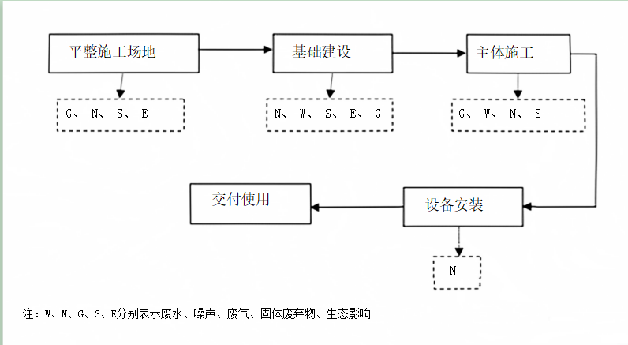  图1 施工期工艺流程及产污节点图  2、主要污染工序  施工过程中产生的污染都是暂时的，随着施工过程的结束，影响也将在短期内消失。施工期污染工序主要从废气产生环节、废水产生环节、噪声产生环节、固体废物产生环节以及生态环境影响环节五方面分析。  （1）大气污染物产生环节  ①场地平整、地基开挖过程中产生的粉尘；  ②工程建设时，运输车辆的运输过程中产生的粉尘、汽车尾气；  ③施工过程中建筑材料运输、装卸、堆存过程中产生的扬尘。  项目施工过程中所产生的主要大气污染物为扬尘。施工期扬尘多属于无组织排放，扩散浓度受其他因素影响较多，在时间和空间上均较为零散。施工期扬尘的影响范围和施工现场面积、施工管理水平、施工机械化、施工季节、建设区土质以及天气等诸多因素有关，因影响条件不同而差异较大。  施工期对环境空气的影响主要表现为场地平整、土方挖掘、基础建设以及设备安装等一系列施工作业所产生的扬尘和车辆、施工机械往来造成的道路扬尘。  由于施工的需要，表层土壤需开挖、堆放，在气候干燥又有风的情况下，会产生扬尘。其扬尘可按堆场起尘的经验公式计算：  Q=2.1(V₅₀-V₀)³e^{-1.023W}  式中：Q——起尘量，kg/t·年；  V₅₀——距地面50m处风速，m/s；  V₀——起尘风速，m/s；  W——尘粒的含水率，%。  V₀与粒径和含水率有关，因此减少露天堆放和保证一定的含水率及减少裸露地面是控制风力起尘的有效手段。  尘粒在空气中的传播扩散情况与风速等气象条件有关，也与尘粒本身的沉降速度有关。以沙尘为例，不同粒径的尘粒的沉降速度列于表9中。  表9 不同粒径的尘粒的沉降速度  由表可知，尘粒的沉降速度随粒径的增大而迅速增大。当粒径为0.25mm时，沉降速度为1.005m/s，因此可以认为当尘粒大于0.25mm时，主要影响范围在扬尘点下风向近距离范围内，而真正对外环境产生影响的是一些微小尘粒。现场的气候情况不同，其影响范围也有所不同。  施工期产生扬尘的另一方面便是道路运输扬尘，其起尘量的大小主要与路面清洁程度及行驶速度有关。在同样路面清洁程度条件下，车速越快，扬尘量越大；而在同样车速情况下，路面越脏，则扬尘量越大。因此限速行驶和保持路面清洁是减少汽车扬尘的有效手段。施工机械和汽车运输时所排放的尾气，主要对作业点周围和运输路线两侧局部范围产生一定影响。由于用车量少、排放量不大，所以不会对当地环境空气质量造成不良影响。  （2）废水产生环节及影响分析  本项目中施工过程中废水主要为施工人员产生的生活污水。  （3）噪声产生环节及影响分析  施工期噪声主要指建筑工地施工和交通噪声两类。前者为持续性噪声，后者为间歇性噪声。对于每一个施工阶段采用的施工机械不同，对外界环境造成的施工噪声污染水平也不同。据同类机械调查，施工期噪声源主要是施工机械设备产生的噪声，一些施工机械的噪声强度可达75~95dB(A)，由此而产生的噪声对周围区域环境有一定的影响。施工期主要噪声源有挖掘机、开掘机、运输车辆等施工机械设备。  由于本工程施工机械产生的噪声主要属于低频噪声，因此在预测其影响时可只考虑其扩散衰减，预测模型可选用：  L₂=L₁－20lgr₂/r₁ （r₂>r₁）  式中：L₁、L₂——距声源r₁、r₂处的等效A声级（dB（A））；  r₁、r₂——接受点距声源的距离（m）。  由上式可推出噪声随距离增加而衰减的量ΔL：  ΔL=L₁－L₂=20lgr₂/r₁  由此式可计算出噪声值随距离衰减的情况，结果见表10。  表10 噪声值随距离的衰减关系  若按噪声最高的重型卡车计算，施工噪声随距离衰减后的情况如表11所示。  表11 施工噪声随距离的衰减值  由表计算结果可知，白天施工机械噪声值超标在100米范围内，对100米外的声环境影响较小，所以施工噪声会对项目拟建地周围100米范围内的施工人员产生一定程度的污染影响。此外，由于进入施工区的公路上流动噪声源的增加，还会引起公路沿线两侧地区噪声污染。  （4）固体废物产生环节  ①施工过程中产生的建筑垃圾，主要成分为碎石、泥土、混凝土、钢筋头、破砖、包装箱等，来自于楼体贯穿、地基开挖、主体施工和后期安装等阶段。  ②施工人员产生的生活垃圾。  二、运营期主要污染工序  本项目运营期涉及的工艺及产污环节见图2。  噪声、少量非甲烷总烃  转移出厂  危险废物处置资质的单位处置  危废暂存间  厂内产生的危险废物  图2 运营期危废暂存间工艺流程及产污环节图  （1）废气  本项目危废暂存间储存的废矿物油和废油桶会挥发产生少量非甲烷总烃，采用加盖密封废铁油桶贮存，密封贮存，挥发性极小，车间安装防爆换气扇；同时在危废暂存间通风口安装活性炭吸附装置，用以去除危废间挥发的有机废气。  （2）废水  本项目位于内蒙古锡林郭勒盟锡林浩特市远景能源（锡林郭勒）有限公司院内，项目周围1000m范围内无地表水体。而本项目储存的危险废物本身没有废水产生，项目不对地面进行清洗。项目不新增员工，员工由厂内统一调动，不新增生活污水。另外不在雨天进行固体危险废物的运输，因此，项目没有废水排放，对地表水没有影响。  （3）噪声  本项目噪声主要为进出机务段内运输车辆产生的噪声，其噪声级一般在75-85dB（A）之间。通过加强车辆管理，装卸时熄火作业，项目噪声产生情况满足《工业企业厂界环境噪声排放标准》（GB12348-2008）3类标准。  表12 本项目主要噪声源分布情况  （4）固废  ①生活垃圾  本项目运营期无新增工作人员，无新增生活垃圾。  ②危险废物  本项目危废暂存间，用于存放厂内产生的废矿物油和废油桶，桶装，加盖密封，暂存于库内，不对其进一步处理，暂存后委托有资质的单位对其进行运输处置；废活性炭每年更换一次，更换后直接交由有资质单位进行处置，不在厂区内贮存。
  粒径，mm | 0.010 | 0.020 | 0.030 | 0.040 | 0.050 | 0.060 | 0.070
  沉降速度，m/s | 0.003 | 0.012 | 0.027 | 0.048 | 0.075 | 0.108 | 0.147
  粒径，mm | 0.080 | 0.090 | 0.100 | 0.150 | 0.200 | 0.250 | 0.350
  沉降速度，m/s | 0.158 | 0.170 | 0.182 | 0.239 | 0.804 | 1.005 | 1.829
  粒径，mm | 0.450 | 0.550 | 0.650 | 0.750 | 0.850 | 0.950 | 1.050
  沉降速度，m/s | 2.211 | 2.614 | 3.016 | 3.418 | 3.820 | 4.222 | 4.624
  距离(m) | 1 | 10 | 50 | 100 | 150 | 200 | 250 | 400 | 600
  ΔLdB(A) | 0 | 20 | 34 | 40 | 43 | 46 | 48 | 52 | 57
  距离(m) | 10 | 50 | 100 | 150 | 200 | 250 | 300 | 400 | 500 | 600
  重型卡车 | 82 | 68 | 62 | 59 | 56 | 54 | 53 | 50 | 47 | 45
  序号 | 声源名称 | 声级dB（A） | 型号规格 | 降噪措施 | 降噪后噪声值dB（A）
  1 | 运输车辆 | 75~85 | / | 加强管理，装卸时熄火作业 | 30~45
与项目有关的原有环境污染问题 | 一、现有项目基本情况  远景能源（锡林郭勒）有限公司，隶属于远景科技集团旗下的远景能源业务板块。总部设在上海的远景科技集团，除风机业务之外，还涉及动力电池、远景储能、远景智能等5大业务板块。  远景能源（锡林郭勒）有限公司，是远景能源在锡林郭勒盟部署建设的风储一体智能装配制造基地，公司成立于2021年10月，22年8月中旬开工建设，23年6月投产，占地面积80亩，设有5500平方米大兆瓦智能风机组装生产车间、2600平方米智慧储能生产车间以及1330平方米功能辅房。  公司主要生产Model系列大兆瓦级（6~10MW）陆上智能风机和储能设备，现具有年产陆上风机700套（含主机轮毂）和智慧储能设备650套（总容量5GWH）的生产能力。  锡盟公司将依托锡林郭勒盟丰富的绿色资源，结合远景能源在行业内先进的技术优势，在锡林郭勒盟深耕绿色能源产业，进一步推动风电全产业链发展，为助力当地经济高质量发展作出贡献。  二、现有项目环保手续履行情况  2022年5月20日取得锡林郭勒盟生态环境局锡林浩特分局出具，关于《远景能源（锡林郭勒）有限公司产品是否需要履行环保手续》的回函。回函内容“根据你单位所提供的工艺流程，生产项目仅涉及成品部件组装且不涉及喷涂工序。项目场地位于装备制造园区内。按照《建设项目环境影响评价分类管理名录（2021年版）》的规定，以上项目未纳入名录内，无需履行环境影响评价”。  建设单位于2023年05月31日日取得固定污染源排污登记回执，证登记编号：91152522MA0RT47A7Y001X，有效期：2023年05月31日至2028年05月30日。于2022年8月23日，取得突发环境事件应急预案备案申请表。  三、存在问题  本项目危废暂存间未做环评，危险废物存放于厂区防渗库房内。  四、整改措施  按照《危险废物贮存污染控制标准》（GB18597-2023）要求建设危废暂存间，并委托内蒙古筹信环保科技有限公司编制内蒙古锡林郭勒盟锡林浩特市远景能源（锡林郭勒）有限公司危废暂存间建设项目环境影响评价报告表报送生态环境部门审批。

三、区域环境质量现状、环境保护目标及评价标准
区域环境质量现状 | 建设项目所在地区域环境质量现状及主要环境问题（环境空气、地表水、地下水、声环境、生态环境等）  1、环境空气质量现状  本项目所在地环境空气质量为二类功能区，因此该地区环境空气质量执行《环境空气质量标准》(GB3095-2012)中的二级标准。  根据内蒙古自治区环境保护厅2024年6月5日发布的2023年度内蒙古自治区生态环境状况公报，采用国控自动监测站点的监测数据，环境空气评价因子为SO₂、NO₂、PM₁₀、PM_{2.5}、CO、O₃等。内蒙古自治区PM_{2.5}年平均浓度为23μg/m³，PM₁₀年平均浓度为52μg/m³，SO₂年平均浓度为11μg/m³，NO₂年平均浓度为21μg/m³，CO24小时平均百分位浓度为0.9mg/m³，O₃日最大8小时平均百分位浓度为139μg/m³，其中SO₂、NO₂、PM₁₀、PM_{2.5}年均值浓度低于《环境空气质量标准》（GB3095-2012）及其修改单中规定的标准限值，CO24小时均值浓度限值和O₃日最大8小时平均浓度低于《环境空气质量标准》（GB3095-2012）及其修改单中规定的标准限值，区域环境质量达标。锡林郭勒盟环境空气质量较好，SO₂、NO₂、PM₁₀、PM_{2.5}、CO、O₃均低于全区平均值。  本项目排放的废气特征污染物为非甲烷总烃，非甲烷总烃现状数据引用《内蒙古先导新材料有限公司新型光电子材料产业化项目环境影响报告书》中的环境质量现状监测数据，本项目用的是项目厂址01点位，监测时间为2024年6月11日～6月17日，本项目位于《内蒙古先导新材料有限公司新型光电子材料产业化项目环境影响报告书》西南800m处，满足《建设项目环境影响报告表编制技术指南（污染影响类）（试行）》中区域环境质量现状大气环境中项目周边5km范围内近3年现有监测数据要求，可以引用。非甲烷总烃监测结果见表13所示。检测报告见附件6。  表13 非甲烷总烃现状评价表  根据监测结果，非甲烷总烃浓度均满足河北省地方标准《环境空气质量非甲烷总烃限值》（DB13/1577-2012）（2.0mg/m³）限值要求。  2、声环境质量现状  本项目位于内蒙古锡林郭勒盟锡林浩特市远景能源（锡林郭勒）有限公司院内，为厂中厂项目，且厂界50m范围内无声环境敏感目标分布，因此未进行声环境质量现状监测。  3、地表水质量现状  本项目周边1000m范围内无地表水分布，且本项目无废水产生，因此未进行地表水环境质量现状监测。  4、地下水质量现状  本项目为危险废物暂存项目，不涉及处置，无具体的生产工艺，不会有生产性废水排放，且各类危险废物均按照标准要求进行贮存并采用专用贮存设施，严格规范操作。企业按照《环境影响评价技术导则地下水环境》(HJ610-2016)的相关规定采取较为完善合理的地下水环境保护措施，阻断可能引起地下水污染的途径。本项目正常工况下，危险废物不会泄漏，本项目危废暂存间和危险化学品库500m范围内无水井，因此本项目在落实并加强污染物防治措施的基础上，不会对附近地下水环境造成影响，因此未进行地下水环境监测。  5、土壤质量现状  本项目为危险废物暂存项目，不涉及拆解和处置，无具体的生产工艺，不会有固体废物产生，且各类危险废物均按照标准要求进行贮存并采用专用贮存设施，严格规范操作。企业应当按照《环境影响评价技术导则土壤环境(试行)》(HJ946-2018)的相关规定采取较为完善合理的保护措施，阻断可能引起土壤污染的途径。本项目正常工况下，危险废物不会泄漏，本项目危废暂存间和危险化学品库50m范围内无敏感目标，因此本项目在落实并加强污染物防治措施的基础上，不会对附近土壤环境造成影响，因此未进行土壤环境监测。
  监测因子 | 采样日期 | 现状浓度范围（mg/m³） | 标准值（mg/m³） | 超标率（%） | 达标情况
  非甲烷总烃 | 2024年6月11日～6月17日 | 0.32~0.61 | 2.0 | 0 | 达标
  非甲烷总烃 | 综合评价 | 达标
环境保护目标 | 根据现场踏勘，评价区域内没有重点文物、自然保护区、珍稀动植物资源等重点保护目标。项目区没有地表水，没有珍稀动植物及其栖息地等需要特殊保护的目标。本项目声环境50m保护范围内、大气环境500m保护范围内及地下水500m保护范围内，都无环境敏感保护目标分布。
污染物排放控制标准 | 1、环境空气质量标准  本项目区域执行《环境空气质量标准》（GB3095-2012）中二级标准浓度限值。  表14 环境空气质量标准 单位：mg/m³  非甲烷总烃参照执行河北省地方标准《环境空气质量非甲烷总烃限值》（DB13/1577-2012）（2.0mg/m³）限值要求。  2、声环境质量标准  项目所在区域环境噪声执行《声环境质量标准》（GB3096-2008）中3类标准：昼间65dB（A），夜间55dB（A）。  表15 声环境质量标准  3、废气排放标准  本项目厂界非甲烷总烃执行《大气污染物综合排放标准》（GB16297-1996）中表2的标准；危废间外非甲烷总烃执行《挥发性有机物无组织排放控制标准》（GB37822-2019）中表A.1的标准。  表16 大气污染物综合排放标准 单位：mg/m³  表17 危废间外监控点非甲烷总烃无组织排放限值 单位：mg/m³  4、噪声排放标准  施工期噪声执行《建筑施工场界环境噪声排放标准》（GB12523-2011）中噪声排放限值，具体标准见下表。  表18 建筑施工场界环境噪声排放标准 单位：dB(A)  运营期厂界噪声执行《工业企业厂界环境噪声排放标准》（GB12348-2008）3类标准，具体标准值见下表。  表19 工业企业厂界环境噪声排放标准 单位：dB(A)  5、固体废物及危险废物标准  本项目危废执行《危险废物贮存污染控制标准》（GB18597-2023）和《中华人民共和国固体废物污染环境防治法》及2020年修订等有关规定。
  项目 | SO₂ | NO₂ | PM_{2.5} | PM₁₀ | CO | O₃
  1小时平均 | 0.50 | 0.20 | － | － | 10 | 0.2
  24小时平均 | 0.15 | 0.08 | 0.075 | 0.15 | 4 | 0.16
  年均值 | 0.06 | 0.04 | 0.035 | 0.1 | － | －
  类别 | 昼间 | 夜间
  3类 | 65 | 55
  污染物项目 | 无组织排放监控浓度限值
  污染物项目 | 监控点 | 浓度 mg/m³
  非甲烷总烃 | 周界外浓度最高点 | 4.0
  污染物项目 | 排放限值 | 特别排放限值 | 限值含义 | 无组织排放监控位置
  非甲烷总烃 | 10 | 6 | 监控点处1h平均浓度值 | 在危废间外设置监控点
  昼间 | 夜间
  70 | 55
  标准 | 昼间 | 夜间
  3类 | 65 | 55
总量控制指标 | 根据《十四五主要污染物总量控制规划》，我国“十四五”期间主要对挥发性有机物、化学需氧量、氨氮和氮氧化物这四种污染物实行排放总量控制。  本项目无化学需氧量、氨氮和氮氧化物新增量，产生的挥发性有机物量极小。

四、主要环境影响和保护措施
施工期环境保护措施 | 施工期环境影响主要从大气环境影响、水环境影响、声环境影响、固废环境影响等方面进行分析。  1、施工期大气污染防治措施  为保护好空气及环境保护目标，降低施工过程对周围区域及环境保护目标的扬尘污染，建设单位应严格按照有关要求，采取以下施工污染控制措施：  （1）本项目在施工期要制定日常监督检查工作计划与方案，对易起尘物料实行库存或加盖苫布，运输车辆100%密闭运输，应按要求配装密闭装置、不得超载、对易起尘物料加盖蓬布、控制车速、减少卸料落差等内容。结合周围敏感点分布情况，物料堆存点应设置在场地内东南侧出入口附近。  （2）出入车辆100%冲洗，施工现场的出入口均设置车辆冲洗台，配备保洁员负责车辆和进出口道路的冲洗、清扫和保洁工作；运输车辆出场前应冲洗干净确保车轮、车身不带泥。  （3）施工过程中使用水泥、石灰、砂石、涂料、铺装材料等易产生扬尘的建筑材料，100%遮盖，应采取诸如密闭存储、防尘布苫盖等有效的防尘措施。  （4）建设工程施工现场必须设立垃圾站，并及时回收、清运垃圾及工程废土；高处工程垃圾应用容器垂直清运，严禁凌空抛洒及乱倒乱卸。  （5）建立洒水清扫制度，指定专人负责洒水和清扫工作。施工单位保洁责任区的范围应根据施工扬尘影响情况确定，一般设在施工工地周围20m范围内。  （6）建筑工地必须使用预拌混凝土，禁止现场搅拌，禁止现场消化石灰、拌和成土或其他有严重粉尘污染的作业；禁止焚烧各类垃圾，禁止使用燃煤取暖做饭。  （7）建筑工地周边100%围挡，围挡高度不得低于2.5m，围挡底端应设置防溢座，围挡之间以及围挡与防溢座之间无缝隙。对于特殊地点无法设置围挡、围栏及防溢座的，应设置警示牌；  （8）注意气象条件变化，场地平整应尽量避开风速大、湿度小的气象条件。当出现4级及以上风力天气情况时禁止进行土方施工，同时作业处覆以防尘网。  （9）施工现场出入口、操作场地、材料堆场、厂内道路均100%采取硬化措施，并辅以洒水降尘措施，保证不扬尘，不泥泞，场地硬化的强度、厚度、宽度应满足安全通行卫生保洁的需要。  施工建设期间，废气主要来自施工机械排放废气、各种物料运输车辆排放汽车尾气等对环境空气的影响。车辆尾气中主要污染物为NOx及HC等，属间断运行，工程在加强施工车辆运行管理与维护保养情况下，可减少尾气排放对环境的污染，对环境影响小。  因此，本项目工程在施工期采取以上措施后可将施工期对环境空气影响降低到最低程度，环境可以接受。  2、施工期噪声污染防治措施  由于施工场地噪声对环境的影响较大，因此在工程建设阶段，施工单位应采取噪声防治措施，对施工噪声进行控制，最大限度地减少噪声对环境的影响。应采取以下措施：  ①合理安排施工时间：制定施工计划时，应尽可能避免大量高噪声设备同时施工。  ②合理布局施工场地：避免在同一地点安装大量动力机械设备，避免局部声级过高。  ③降低设备声级：应尽量采用低噪声施工设备，如以液压机械代替燃油机械，振捣器采用高频振捣器等；固定机械设备与挖土、运土机械，如挖掘机、推土机等，可通过排气管消声器和隔离发动机振动部件的方法降低噪声；对动力机械设备和运输车辆进行定期的维修和养护。  ④夜间禁止施工。  3、施工期废水污染防治措施  施工期废水来源主要为施工场地少量的设备冲洗废水。设备冲洗废水中主要是含有一些由水泥碎粒、砂土构成的悬浮物。另外，雨季作业时，场地的地面径流水中也会含有一定量的泥土和悬浮物。  作为应对措施，要求施工单位对施工废水设置临时沉淀池进行处理后，回用于施工场地洒水抑尘，不外排，不会对周围环境造成影响。  4、施工期固体废物污染防治措施  （1）施工中应将丢弃的碎石、混凝土和破砖等固体废物统一堆放，集中处理，场地挖掘产生的土石方应切实按照规划要求用于绿化的抬高层及绿地铺设，并尽快利用，以减少堆存时间，若不能确保其全部利用时，需对不能利用部分及时清运出场并运至建筑垃圾指定地点进行统一处理。  （2）在场中设置垃圾箱，将生活垃圾集中收集，及时清运出场交由环卫部门统一处理。  综上所述，在采取上述措施处置后，本项目施工期污染情况可得到有效缓解，对周边环境影响极小。
运营期环境影响和保护措施 | 1、废气  （1）危险废物暂存间少量废气  ①正常工况  废矿物油储存过程中挥发产生有机废气，废气污染物主要以非甲烷总烃表征。根据工程分析，本项目年周转废矿物油总量约为0.5t，根据《散装液体石油损耗标准》（GB11085-1989）表1贮存损耗率，其他油（不分季节）为0.01%，由此可知本项目非甲烷总烃产生量为0.05kg/a，产生量较少，另外废矿物油采用加盖油桶贮存，车间安装轴流风机；同时危险废物暂存间设有封闭门窗，并在通风口设置活性炭吸附箱，处理效率为60%，废气经活性炭吸附装置吸附后无组织排放，非甲烷总烃排放量为0.02kg/a；车间无组织非甲烷总烃排放浓度满足《挥发性有机物无组织排放控制标准》（GB37822-2019）附录A中表A.1的限值要求；厂界无组织非甲烷总烃排放浓度满足《大气污染物综合排放标准》（GB16297-1996）表2中非甲烷总烃4.0mg/m³限值要求。  ②非正常工况  非正常工况下，出现故障情况下，建设单位可采取停产的方式，停止排污，但为了降低对环境空气的影响，要求建设单位运营过程中要加强环境管理，加强环保设备运行维护，尽量避免设备故障。  根据以上分析，本项目排放非甲烷总烃浓度极小，因此本项目废气排放基本不会对厂内造成影响。本项目不单独制定监测计划。  2、废水  本项目位于内蒙古锡林郭勒盟锡林浩特市远景能源（锡林郭勒）有限公司院内，项目周围1000m范围内无地表水体。而本项目储存的危险废物本身没有废水产生，项目不对地面进行清洗。项目不新增员工，员工由厂内统一调动，不新增生活污水。另外不在雨天进行固体危险废物的运输，因此，项目没有废水排放，对地表水没有影响。  本项目不单独制定监测计划。  3、噪声  本项目噪声主要为进出厂区内运输车辆等运转时产生的噪声，其噪声级一般在75-85dB（A）之间。通过加强车辆管理，装卸时熄火作业，项目噪声产生情况满足《工业企业厂界环境噪声排放标准》（GB12348-2008）3类标准。  本项目不单独制定检测计划。  表20 本项目主要噪声源分布情况  4、固废  ①生活垃圾  本项目无新增职工，即无新增生活垃圾产生。  ②危险废物  本项目建设一间50m²危废暂存间用于收集厂区生产过程中产生的危险废物，废矿物油和废油桶（废铁油桶、废塑料油桶、废小包装油桶和废气雾罐）存放于库内，年产生量小于3吨，每年委托处理处置1次；年产生量超过3吨后，每年委托处理处置2次。本项目危险废物存储等见下表。  表21 本项目主要存储危险废物情况表  5、地下水环境影响分析  ①正常工况下影响分析  本项目为新建危废暂存间项目，无具体的生产工艺，不会有生产性废水排放，且危险废物均按照标准要求进行贮存并采用专用贮存设施，严格规范操作。企业应当按照《危险废物贮存污染控制标准》（GB18597-2023）的相关规定采取较为完善合理的防渗措施，阻断可能引起地下水污染的途径。本项目正常工况下，废矿物油不会滴漏，因此本项目在落实并加强污染物防治措施的基础上，不会对附近地下水环境造成影响。  ②事故工况下影响分析  本项目事故工况下，废油桶可能破损，导致废矿物油泄漏，其中的油类可能会对地下水产生污染。企业需做好防渗措施，同时企业需定期对地下水水质监测，若发现污染物泄漏时应采取应急响应终止污染泄漏，同时对地下水进行修复，采取上述措施后，非正常工况下的污染物泄漏对地下水环境的污染可控。  ③预防措施  项目运行后，若处置不当将对区域地下水产生一定影响，主要表现为：若钢架结构危废暂存间地表破裂，废矿物油的收集、暂存设施发生破损，则可能导致废矿物油渗入地下，从而影响地下水环境质量。对此企业采取以下措施，以减轻对地下水的污染。  地下水污染防治措施“坚持源头控制、末端防治、污染监控、应急响应”相结合的原则。  （一）源头控制  废铁油桶在装入废物前进行泄漏检查，以确保贮存的废矿物油不会泄露，废铁油桶在搬卸过程中要求轻拿轻放，避免包装物因受到外力撞击而发生破损引起废矿物油的泄漏，废铁油桶全部放置在托盘上，防止可能产生的废矿物油泄漏事故，要将污染物泄漏、渗漏污染地下水的环境风险降到最低程度。  项目整个贮存区进行优化方向处理。按照防渗标准要求进行合理设计，建立防渗设施的检漏系统，防止污染物的跑、冒、滴、漏，将污染物泄漏的环境风险事故降到最低限度。  （二）末端防治  主要为钢架结构危废暂存间的防渗措施和泄漏、渗漏污染物收集措施等，针对本工程特点，本工程场区分区建设、分区防控。本环评要求采取各项环保治理措施，危废暂存间，包括贮存区、泄漏液收集系统等加强防渗处理，可有效杜绝各种污染物下渗对地下水造成的污染。因此，本项目对场区周围地下水影响较小。  1）防渗措施：  本项目钢架结构危废暂存间为重点防渗区。为防止废矿物油滴落对地下水造成污染，项目应对照《危险废物贮存污染控制标准》（GB18597-2023）防渗技术要求对场区内重点防渗区、一般防渗区采取针对性防渗措施，具体措施如下：  ①重点防渗区应严格按照《危险废物贮存污染控制标准》（GB18597-2023）要求进行重点防渗处理，保证以上构筑物地面及池壁渗透系数不大于1.0×10⁻¹⁰cm/s，防止物料跑冒滴漏下渗污染地下水。  ②钢架结构危废暂存间的建设应严格按照《危险废物贮存污染控制标准》（GB18597-2023）要求采取防风、防雨、防晒措施，采取全封闭结构；表面防渗材料应与所接触的物料或污染物相容，可采用抗渗混凝土、高密度聚乙烯膜、钠基膨润土防水毯或其他防渗性能等效的材料。  本项目防渗工程具体防渗技术要求见表22。  表22 防渗技术要求对照表  2）防渗设计：  ①重点防渗区  本次新建危废暂存间，建筑面积为50m²，钢架结构。用于存放废矿物油和废油桶。暂存间进行分区存放，厂内产生的废矿物油存放于废铁油桶内，加盖密封，放置在防渗漏的托盘上，存放在危废间东北侧；废油桶加盖密封，并放置在防渗漏的托盘上，存放在危废间西侧；暂存间四周铺设导流槽（导流槽尺寸为宽15cm，深15cm），地面向导流槽方向设3°倾斜，防渗集液池位于危废暂存间西南角地下，集液池深度为0.5m，集液池内放置一个体积0.3m³的收集桶；危废暂存间四周设置50cm高的裙角，地面结构为钢板+涂胶+覆2mm厚HDPE膜+胶垫；裙角、收集池及导流槽采取2mm厚HDPE土工膜防渗，渗透系数≤10⁻¹⁰cm/s。危废库设置危废转运台账、强制通风设施、防爆灯、观察窗。  本项目在施工过程中，可直接按本环评防渗设计施工建设，也可根据实际情况采取针对性的防渗措施，其防渗技术要求满足《危险废物贮存污染控制标准》（GB18597-2023）防渗技术要求。  （三）应急响应  结合本项目情况，现有工程环境风险应急预案体系将本项目一并纳入，统筹进行考虑，无需单独编制应急预案。明确污染状况下应采取的控制污染源、切断污染途径等措施。及时发现地下水污染事故，启动应急预案，采取应急措施控制地下水污染，并使污染得到治理。  ①一旦地下水监测过程检测出地下水受到污染或一旦发现防渗层发生破裂污染地下水，立即对渗漏处进行封堵，清理污染源。  ②立即通知下游居民停止取水，并立即对可能受到污染的水源井采水化验，直至地下水污染物消除之后方可继续取水。在停水期间，企业应及时制定供水方案为不能取水的居民供给生活用水。  6、土壤环境影响分析  项目运营期间储存的废矿物油，由危废暂存间交由有资质单位处理处置。  土壤污染防治措施主要包括源头控制措施、过程控制措施。  （1）源头控制措施  本项目土壤污染源头控制措施主要是减少项目固废污染物的产生及排放量。本环评报告主要提出如下措施：  确保固废的处理处置量，严格固体废物合法合规处理处置。  （2）过程控制措施  项目针对土壤污染的途径提出相应的过程控制措施：  废矿物油采用加盖铁桶贮存，存放于危废暂存间内，采用密闭储存，定期委托有资质单位处理处置。  7、环境风险分析  根据生态环境部2018年10月14日发布的《建设项目环境风险评价技术导则》（HJ169-2018）要求，对于涉及有毒有害和易燃易爆物质的生产、使用、贮运等建设、改建和技术改造项目进行环境风险评价。风险评价的目的是分析和预测建设项目存在的潜在危险、有害因素，项目建设和运行期间可预测突发性事故（一般不包括人为破坏及自然灾害），引起有毒有害和易燃易爆等物质泄漏，或突发事件产生的新的有毒有害物质，所造成的人身安全与环境的影响和损害，提出防范、应急与减缓措施。  7.1风险源项分析  （1）风险源调查  本次新建1间危废暂存间，用于存放废矿物油和废油桶。  表23 废矿物油理化性质  （2）危险物质及工艺系统危险性（P）的分级确定  分析本项目危险废物储存过程的有毒有害、易燃易爆物质，参照《建设项目环境风险评价技术导则》（HJ169-2018）附录B确定危险物质的临界量。定量分析危险物质数量与临界量的比值（Q）和所属行业及生产工艺特点（M），按照附录C对危险物质及工艺系统危险性（P）等级进行判断。  ①危险物质数量与临界量的比值（Q）  计算所涉及的每种危险物质在厂界内的最大存在总量与其在附录B中对应临界量的比值Q。在不同场区的同一种物质，按其在厂界内的最大存在总量计算。  当只涉及一种危险物质时，计算该物质的总量与其临界值比值，即为Q；  当存在多种危险物质时，则按下式计算物质总量与其临界值比值Q；  $$Q=\frac{q_{1}}{Q_{1}}+\frac{q_{2}}{Q_{2}}+⋯+\frac{q_{n}}{Q_{n}}$$  式中：q₁，q₂，…，q_{n}——每种危险物质的最大存在总量，t；  Q₁，Q₂，…，Q_{n}——每种危险物质的临界量，t；  当Q<1时，该项目环境风险潜势为Ⅰ。  当Q≥1时，将Q值划分为：（1）1≤Q<10；（2）10≤Q<100（3）Q≥100  本项目废矿物油最大储存量为2.4t，项目主要危险物质储存数量见表24所示。  表24 项目危险物质数量、分布情况一览表  本项目Q=0.03296＜1，环境风险潜势为Ⅰ。根据下表，本项目的环境风险评价等级为简单分析，按照《建设项目环境风险评价技术导则》（HJ169-2018）附录A要求在描述危险物质、环境影响途径、环境危害后果、风险防范措施等方面给出定性说明。  表25 环境风险评价工作等级划分  7.2事故风险分析及防范措施  7.2.1风险管理  本项目环境风险主要是危险废物收集、运输、暂存等生产设施和贮运过程发生泄漏、火灾、爆炸等风险事故，以及污染防治设施非正常使用引起的环境污染。安全事故发生后，不仅对人员、财产造成损失，而且对周围环境有着难以弥补的损害。为避免风险事故发生，避免风险事故发生后对环境造成的严重污染，建设单位首先应树立环境风险意识，并在管理过程当中强化环境风险意识。在实际工作与管理过程当中应落实环境风险防控措施。  7.2.2风险防范措施  ①总图布置与风险防范在厂区内的总平面设计上，应严格按照国家相关规范、标准和规定以及按照安监、消防、供电、卫生等相关部门的要求进行设计。项目仓库间距及建筑物耐火等级必须符合《建筑防火通用规范》(GB55037-2022)要求。  ②收集运输过程事故风险防范措施为防止危险废物在收集运输过程中的泄漏以及减缓泄漏事故造成的危害，建设单位应根据安监、消防、交通部门的要求做好以下防范措施：  a.制定详细的收集计划可根据危险废物的排放周期、危险废物特性等因素制定收集计划，收集计划应包括收集任务概述、收集目标及原则、危险废物特性评估、危险废物收集量估算、收集作业范围和方法、收集设备与包装容器、安全生产与个人防护、工程防护与事故应急、进度安排与组织管理等。  b.制定可靠的操作规程危险废物的收集应制定详细的操作规程，内容应包括适用范围、操作程序和方法、专用设备和工具、转移和交接、安全保障和应急防护等。  c.配备必需的个人防护装备危险废物收集和转运作业人员应根据工作需要配备必要的个人防护装备，如手套、防护镜、防护服、防毒面具或口罩等。  d.危险废物的包装要求应采用密封的储器对危险废物进行包装，储器的材质要与危险废物相容，并达到防渗、防漏的要求；性质不相容的危险废物不应混合装存；装好的危险废物应设置相应的标签，标签信息应填写完整详实；装过危险废物的容器破损后应按危险废物进行管理和处置。  e.运输车辆及运输路线的要求危险废物的运输车辆应是密封的专用车辆，车辆外应按GB13392的相关要求设置车辆标志。专用车辆上除驾驶人员外，还应配有押运人员，驾驶人员和押运人员应具备相应的从业资格证，其中押运人员对运输全过程进行监管。专用车辆应符合《道路危险货物运输管理规定》的有关规定，满足防泄漏、防溢出、防扬尘的要求，并禁止超载、超限运输。  f.危险废物的运输路线应尽量避开村庄等居民集中区、城市中心区、居住区、水源地以及自然保护区等环境敏感区。  g.其他要求根据实际情况确定相应作业区域，作业区域的边界应设置界限标志和警示牌；作业区域应布设危险废物收集专用通道和人员避险通道，应配备必要的消防设备，并应设置隔离设施；收集结束后应及时清理和恢复作业区域。  h.危险废物的收集应参照《危险废物收集贮存运输技术规范(HJ2025-2012)》的要求填写记录表，并妥善保管好危险废物的记录表。  ③暂存过程事故风险防范措施  建设单位在危险废物暂存期间，应按安监、消防部门的要求做好以下防范措施：  a.标识清楚危险废物的贮存车间应根据储存废物的种类和特性，在显眼的位置上张贴标志。张贴的标志应符合GB18597的有关要求。  b.配备必要的设施危险废物暂存仓应配备通讯设备、照明设施、消防设施和污染防治设施。仓库门口应设置挡水板，防止雨水的渗入。且仓库内应布设良好的通风净化装置，根据《建筑防火通用规范》(GB55037-2022)），车间空气不应循环使用。又根据《仓库防火安全管理规则》（中华人民共和国公安部令第6号），危险废物应存放在温度较低，通风良好的仓库。为了防止泄漏的废液污染土壤，暂存的地面做好防渗处理，危险废物暂存参考《危险废物收集贮存运输技术规范》（HJ2025-2012）《危险废物贮存污染控制标准》（GB18597-2023）：防渗层为至少1m厚黏土层（渗透系数<10⁻⁷cm/s），或2mm厚高密度聚乙烯膜等人工防渗材料（渗透系数<10⁻¹⁰cm/s），或其他防渗性能等效的材料的要求，地面结构为钢板+涂胶+覆2mm厚HDPE膜+胶垫；裙角、收集池及导流槽采取2mm厚HDPE土工膜防渗，渗透系数≤10⁻¹⁰cm/s。  c.分库、分区储存，不同危险等级的废物废液应按照规定，存入不同类别的暂存仓。仓库与仓库之间应按规定，留有足够的防火距离。仓库里面应按危险废物的种类和特性进行分区暂存，每个储存区域之间宜设置挡墙间隔，并应设置防雨、防火、防雷、防扬尘装置。  d.加强仓库管理  建设单位应建立危险废物储存的台账制度，危险废物出入库交接记录内容应参照《危险废物收集贮存运输技术规范》的有关规定执行。本项目危险废物暂存仓应充分考虑防盗要求，采用双钥匙封闭式管理。  暂存易燃易爆物品的区域应加强对火源的管理，严禁明火进入仓库。仓库内的所有设备、装置都应满足防火防爆的要求。对设备维修检查，需进行维修焊接，应经安全部门确认、准许，并记录在案。汽车、拖拉机等机动车在工作区行驶，须安装阻火器，必要设备安装防火、防爆装置。  7.2.3危险废物运输事故风险及防范措施  a.根据车辆局部泄漏（散落）的现象，清理人员穿戴好防护服、手套、口罩、耐酸碱胶靴等防护用品，需要时配置氧气呼吸器等防护装置。逐一查找局部泄漏（散落）的准确部位，对泄漏（散落）部位实施规范的污染隔离。  b.根据发生泄漏（散落）液体、半固体、固体的不同化学性质，实施拦截、隔绝、稀释、中和、泄压等有效措施采取先堵后清理。只有经过培训合格的人员在佩戴适当防护服及装备时才能处理及清洁溢漏、散落的危险化学废物。  c.若泄漏的废物为大量液体，迅速进行收集、清理和防渗和吸附处理。并采用便携泵、勺铲等手提器具把废物转入合适的容器内。若为小量的溢漏废物，采用纸巾、木糠、干软沙或蛭石等适当的吸附剂加以覆盖及混合，将之作固体危险废物处理并转入适当的容器内暂时贮存，后续交妥善处理处置。  d.若泄漏的废物属剧毒、高挥发性或高危险废物，应立即实行化学氧化、还原、消解的方法进一步开展积极有效的现场处置工作。  e.针对堵漏效果不明显等存在的问题和困难，立即采取规范更换有关包装桶（袋）的应急措施，切实从泄漏（散落）问题的源头上去解决。在完成局部泄漏（散落）包装桶（袋）的更换工作后，采用木糠或活性炭等吸附剂仔细对受污染了地面实施3-5次反复吸附清理工作，将吸附所产生污染了的吸附剂规范进行桶（袋）装。  f.遭泄漏危险废物所污染的地方，必须进行规范清洗。若有关的危险废物是含水性或水溶性有机物，可用清水作溶剂。若是不溶于水的有机化学废物，可用酒精或煤油作溶剂。清理过程中所产生的一切废物，应作危险废物处理处置。  7.2.4泄漏风险及防范措施  本工程废活性炭和废矿物油在贮存过程如人工转移导致坠地或装卸、操作过程不当将导致其包装物破损引起泄漏，或操作不当导致的倾倒泄漏，若不及时收集将对周边环境造成一定影响。建设方应采取以下措施，具体如下：  （1）控制存放高度，防止因堆存高度较高发生高空坠地事故引起包装物破损导致泄漏。加强场区监管，定期巡查，检查各包装物、托盘的稳固情况、检查货物在贮存过程中的稳固情况等，若发生问题，应及时予以解决，防止其倾倒、坠地风险发生。  （2）配备事故应急设施：如铁锹、沙箱、备用收集桶等，若事故发生时应第一时间进行处理，防止对周边环境产生影响。  （3）加强场区巡检，定期对托盘进行检修维护，做到早发现，早处理，避免发生泄漏事故。  （4）在上下车过程中，应文明装、卸，禁止野蛮操作，严防发生废活性炭和废矿物油坠地等事故发生。  （5）若在贮存间发生事故，废活性炭和废矿物油泄漏时，所产生的泄漏液经导流槽进入收集池进行收集，同时将破损的包装物内的残留废活性炭和废矿物油及时转移至完好的收集桶内，并及早运走，减少场区内贮存时间，交由资质单位处理处置。  7.2.5贮存过程中的风险防范措施  （1）建设方对危险废物贮存库的建设和管理应引起高度重视，落实各项安全环保措施。  （2）危险废物的贮存须按照《危险废物贮存污染控制标准》的要求进行。表面设置防渗层，渗透系数≤10⁻¹⁰cm/s。日常情况下对其运行情况进行安全检查，一旦发现问题，应立即停产检查，确保危险废物贮存场地安全可靠地运行。  （3）本项目各种设备要严格遵照国家有关的法律法规、设计规范、操作规程进行选购、设计、施工、安装、建设工程建成后，须经消防、环保等有关部门全面验收合格后方可使用，重点保证设备的防腐性和密封性。  （4）加强容器、设备、管道、阀门等密封检查与维护，发现问题及时解决。保证设备完好。  （5）加强安全生产教育。让所有员工了解所贮存危险废物的物理、化学和生理特性及其毒性，所有防护措施、环境影响等。  （6）泄漏、火灾等事故发生后，应严格按照有关规定及时处理，防止事故扩大，向事故状态下有可能受影响的敏感区居民告知事故危害性、传授自我防范的基本方法。  （7）泄漏、中毒等事故发生后，应严格按照有关规定及时处理，防止事故扩大，发生事故的车间，应迅速查明事故发生源点、泄漏部位及原因，及时对事故进行处理。若事故影响到场外环境，应及时报告当地管理部门和相应单位。  7.2.6消防及火灾报警  （1）危险区域的消防根据《建筑防火通用规范》(GB55037-2022)的要求应设置可燃气体监测报警系统。  （2）本工程应按《火灾自动报警系统设计规范》（GB50116-98）等有关规范要求设置可燃气体浓度监测报警装置，并应设置火灾探测及报警系统，设置感温感烟探测器。  （3）装置区建构筑物内将按规范要求配置必要的各类灭火器材，以利于工作人员扑灭初起火灾。  （4）保证场区消防通道畅通。  7.2.7管理措施  （1）项目运行前，各岗位应制定科学严密的工艺规程、岗位操作法和安全技术规程，并且要能满足生产的同时也要保证安全要求。安全生产管理人员、特种作业操作工以及岗位操作工必须按规定培训，持证上岗。  （2）按要求配备防护服等事故处理应急救援器材，制定事故应急预案，配备相应的应急药品和设备。  （3）定期对职工进行安全教育和安全生产培训，不断提高企业职工灭火操作技能和事故处理能力，能够熟悉掌握和使用消防器材。  （4）做好个人防护，如上岗按规定着装，戴好防护用具；严格按照工艺设计参数要求认真操作。  （5）认真落实本项目环保设施和安全设施“三同时”工作。  7.2.8人员撤离措施  按照事故现场、场区临近区的区域人员及公众对毒物应急剂量控制的规定，制定人员紧急撤离、疏散计划和医疗救护程序。包括人员紧急撤离、疏散，制定医疗救护程序，确定紧急事故情况下的安全疏散路线。事故发生后，应根据泄漏的扩散情况及时通知政府相关部门，通知员工及附近居民疏散。并建立警戒区，除消防及应急处理人员外，其他人员禁止进入警戒区，区域内严禁火种。迅速将警戒区内与事故应急处理无关的人员撤离，以减少不必要的人员伤亡。紧急疏散时应注意：应向上风方向转移。为使疏散工作顺利进行，场区应至少有两个畅通无阻的紧急出口，并有明显标志。  场区设立监控系统，并设置紧急报警电话一览表，注明各级政府、公安消防、环保部门及附近村庄主要负责人的电话号码，一旦发生事故，工作人员及时通知各级政府、公安、环保等有关部门，采取相应的措施及启动应急预案。公安、环保等部门建立联动机制，并通知附近人员及时疏散。  7.2.9事故应急预案  应急预案主要内容汇总见表26。  表26 应急预案编写基本内容  7.3风险评价结论  本项目潜在环境事故为废活性炭和废矿物油泄漏风险事故。应加强管理，搞好劳动保护，落实设备、管件的维修管理工作，采取积极的风险防范措施，降低事故发生的概率。本评价认为，只要采取适当的防范措施，在事故发生时依照应急预案及时处理，本项目造成的风险是可控制的。该项目结合自身实际情况，制定切实可行的应急预案，并形成制度。  综上所述，本项目风险处于完全可接受的水平，其风险管理措施有效、可靠，从防范风险角度分析是可行的。  8、监测计划  环境监测是该工程项目环保措施与管理的手段和信息基础。监测生产工艺过程中废气等污染物发生情况及污染物控制措施运行情况。监测计划可委托社会监测资质单位按计划进行监测。  项目环境监测计划见表27所示。  表27 项目环境监测计划表  9、环境管理  （1）环境信息公开  环保机构合理设置对于有效地管理较为重要，一般分为环境管理机构和监测机构两部分。本项目建成后，建设单位应设立专门的环境管理机构，配备专职（可兼职）环保人员，负责公司日常环保监督管理工作。保证工作质量，且专职环保人员需经过专职的培训，并定期参加国家或地方环保部门的考核。  （2）环保机构职责  本项目环境管理机构应履行以下主要职责：  ①组织宣传贯彻国家和地方的环境保护方针、政策、标准，对企业员工进行环保知识教育；  ②组织制定和修改项目的环境保护管理规章制度并监督执行；  ③根据国家、地方政府等规定的环境质量要求，结合本项目实际情况制定并组织实施各项环境保护规则和计划，协调经济发展和环境保护之间的关系；  ④检查环境保护设施运行状况，配合厂内日常环境监测，确保污染物控制措施可靠、有效；  ⑤对可能造成的环境污染及时向上级汇报，并提出防治、应急措施；  ⑥组织开展项目的环境保护专业技术培训，提高员工环保素质；  ⑦接受地方生态环境局的业务指导和监督，按要求上报各项管理工作的执行情况及有关环境数据，为区域整体环境管理服务；  ⑧推广应用环境保护先进技术和经验。  （3）环境保护管理制度  ①对技术工人进行上岗前的环保知识法规教育及操作规范的培训，使各项环保设施的操作规范化，保证环保设施的正常运转；  ②定期向环保主管部门汇报环保工作情况，污染治理设施运行情况，监视性监测结果；  ③加强环境监测工作，重点是各污染源的监测，并注意做好记录，监测中如发现异常情况应及时向有关部门通报，及时采取应急措施，防止事故排放；  ④建立本企业的环境保护工作档案，包括污染物排放情况；污染治理设施的运行、操作和管理情况；监测记录；污染事故情况及有关记录；其他与污染防治有关的情况和资料等；  ⑤贯彻落实建设项目环境影响评价和“三同时”制度。  （4）环保设施运行维护制度  ①制定各项环保设施操作规程，定期维修制度，使各项环保设施在生产过程中处于良好的运行状态；  ②加强对环保设施的运行管理，制定定期维修制度，如环保设施出现故障，应立即停产检修，严禁事故排放；  ③保持环保设施与主体生产设备同步保养、同步检修、同步运行，有效发挥环保设施减排能力。对不能达到设计要求的环保设施，逐个排查，制订并落实整改方案，提升处理能力。产生水、气（汽）、声、渣等污染的项目，必须遵守国家和地方的污染物排放标准，并符合污染物排放总量控制的要求。
  序号 | 声源名称 | 声级  dB（A） | 型号规格 | 降噪措施 | 降噪后噪声值  dB（A）
  1 | 运输车辆 | 75~85 | / | 加强管理，装卸时熄火作业 | 30~45
  序号 | 危废编号 | 危废名称 | 危废来源 | 危险特性 | 最大存储量 | 年产生量 | 备注
  1 | HW08 900-249-08 | 废矿物油 | 设备维修、养护产生的机油 | 易燃性、毒性（液态） | 2.4t | 约3t | 存放于库内，年产生量小于3吨，每年委托处理处置1次；年产生量超过3吨后，每年委托处理处置2次
  2 | HW49  900-041-49 | 废油桶 | 设备维修、养护产生的废包装桶 | 易燃性、毒性（固态） | 1.6t | 约2t | 存放于库内，年产生量小于3吨，每年委托处理处置1次；年产生量超过3吨后，每年委托处理处置2次
  3 | HW49 900-039-49 | 废活性炭 | 危废暂存间 | 易燃性、毒性（固态） | 0.02 | 0.02 | 每年更换一次，更换后直接交由有资质单位进行处置，不在厂区内贮存
  防渗类别 | 防渗区域 | 《危险废物贮存污染控制标准》（GB18597-2023）
  重点防渗区 | 钢结构危废暂存间 | 在危废暂存间内通过贮存分区方式贮存液态危险废物的，具有液体泄漏堵截设施，堵截设施最小容积不低于对应贮存区域废铁油桶体积200L，地面向导流槽方向设3°倾斜收集池最小容积不低于200L，设置50cm高裙角。危废暂存间四周设置50cm高的裙角，地面结构为钢板+涂胶+覆2mm厚HDPE膜+胶垫；裙角、收集池及导流槽采取2mm厚HDPE土工膜防渗，渗透系数≤10⁻¹⁰cm/s。危废库设置危废转运台账、强制通风设施、防爆灯、观察窗。
  标识 | 中文名：机油（润滑油） | 英文名：Lube oil
  标识 | 分子式：/ | 分子量：230-500
  理化性质 | 外观与形状：油状液体，淡黄色至褐色，无色味或略带异味 | 溶解性：不溶于水
  危险特性 | 燃烧性：可燃
  危险特性 | 引燃温度(℃)：248 | 闪点(℃)：76
  危险特性 | 危险特性：遇明火、高热可燃
  危险特性 | 灭火方法：消防人员须佩戴防毒面具、穿全身消防服，在上风向灭火。尽可能将容器从火场移至空旷处。喷水保持火场容器冷却，直至灭火结束。处在火场中的容器若已变色或从安全泄压装置中产生声音，必须马上撤离
  危险特性 | 灭火剂：泡沫、二氧化碳、雾状水、干粉、砂土
  健康危害 | 侵入途径：吸入、食入
  健康危害 | 急性吸入，可出现乏力、头晕、头痛、恶心，严重者可引起油脂性肺炎。慢接触者，暴露部位可发生油性痤疮和接触性皮炎。可引起神经衰弱综合征，呼吸道和眼刺激症状及慢性油脂性肺炎
  急救 | 皮肤接触：立即脱去被污染者的衣着，用大量清水冲洗；  眼睛接触：立即提起眼睑，用大量流动清水或生理盐水冲洗，就医；  吸入：迅速脱离现场至空气新鲜处，保持呼吸道通畅，如呼吸困难，输氧，如停止呼吸，立即进行人工呼吸，就医；  食入：饮足量水，催吐，就医
  泄漏处理 | 迅速撤离泄漏污染区人员至安全处，并立即隔离，严格限制出入。切断火源，戴自给式呼吸器，穿防毒服。切断泄漏源，防止流入下水道、排洪沟等限制性空间
  储运 | 储运于阴凉、通风仓间内。远离火种、热源。切忌混储混运。配备相应品种和数量的消防器材。储区应备有泄漏应急处理设备和合适的收容材料
  原辅材料名称 | 物质名称 | CAS号 | 临界值（t） | 最大储存量（t） | Q(q_{i}/Q_{i})
  油类物质（矿物油类，如石油、汽油、柴油等，生物柴油等） | 废矿物油 | / | 2500 | 2.4 | 0.00096
  健康危险急性毒性物质（类别2，类别3） | 废油桶 | / | 50 | 1.6 | 0.032
  废活性炭 | 废活性炭 | / | 50 | 0 | 0
  合计 |  |  |  |  | 0.03296
  环境风险潜势 | Ⅳ、Ⅳ+ | Ⅲ | Ⅱ | Ⅰ
  评价工作等级 | 一 | 二 | 三 | 简单分析ª
  a 是相对于详细评价工作内容而言，在描述危险物质、环境影响途径、环境危害后果、风险防范措施等方面给出定性说明。
  序号 | 项目 | 内容及要求
  1 | 应急计划区 | 危险目标：危废暂存间
  2 | 应急组织机构、人员 | 应急组织领导小组
  3 | 预案分级响应条件 | 规定预案的级别及分级响应程序
  4 | 应急救援保障 | 应急设施，设备与器材等
  5 | 报警、通信联络方式 | 规定应急状态下的报警通信方式、通知方式和交通保障、管制
  6 | 应急环境监测、抢险、救援及控制措施 | 由专业队伍负责对事故现场进行侦察监测，对事故性质、参数与后果进行评估，为指挥部门提供决策依据
  7 | 应急监测、防护措施、清除泄漏措施和器材 | 事故现场、邻近区域、控制防火区域，控制和清除污染措施及相应设备
  8 | 人员紧急撤离、疏散，应急剂量控制、撤离组织计划 | 事故现场、场区邻近区、受事故影响的区域人员及公众对有害物应急剂量控制规定，撤离组织计划及救护，医疗救护与公众健康
  9 | 事故应急救援关闭程序与恢复措施 | 规定应急状态终止程序，事故现场善后处理，恢复措施，邻近区域解除事故警戒及善后恢复措施
  10 | 应急培训计划 | 应急计划制定后，平时安排人员培训与演练
  11 | 公众教育和信息 | 对场区邻近地区开展公众教育、培训和发布有关信息
  监测点位/断面 |  | 监测参数 | 监测频率 | 实施单位
  废气 | 厂界四周 | 非甲烷总烃 | 每年一次 | 委托有资质监测单位

五、环境保护措施监督检查清单
内容要素 | 排放口（编号、名称）/污染源 | 污染物项目 | 环境保护措施 | 执行标准
大气环境 | 危废暂存间 | 非甲烷总烃 | 废矿物油存放于废铁油桶内，加盖密封；废油桶加盖密封，均放置防渗漏的托盘上，加强管理，避免无组织逸散，加强通风；封闭式库房，通风口安装活性炭吸附装置 | 车间无组织非甲烷总烃排放浓度满足《挥发性有机物无组织排放控制标准》（GB37822-2019）附录A中表A.1的限值要求；厂界无组织非甲烷总烃排放浓度满足《大气污染物综合排放标准》（GB16297-1996）表2中限值要求
声环境 | 运输车辆 | - | 对运输车辆采取限制车速、禁止鸣笛等措施，通过选用低噪声设备、隔声、减振这一系列措施后，可有效降低噪声源强 | 《工业企业厂界环境噪声排放标准》（GB12348-2008）3类标准
电磁辐射 | - | - | - | -
固体废物 | 危废暂存间 | 废矿物油和废油桶 | 暂存于危废暂存库，委托有资质单位处理 | 《危险废物贮存污染控制标准》（GB18597-2023）
固体废物 | 危废暂存间 | 废活性炭 | 每年更换一次，更换后直接交由有资质单位进行处置，不在厂区内贮存 | 《危险废物贮存污染控制标准》（GB18597-2023）
土壤及地下水污染防治措施 | 地面结构为钢板+涂胶+覆2mm厚HDPE膜+胶垫；裙角、收集池及导流槽采取2mm厚HDPE土工膜防渗，渗透系数≤10⁻¹⁰cm/s。彻底干燥后可满足防渗要求。
生态保护措施 | 无
环境风险  防范措施 | 结合公司实际，制订应急预案，并严格按照应急预案内容及要求做好相应工作。
其他环境  管理要求 | 无

六、结论
一、项目的环境可行性
本项目位于内蒙古锡林郭勒盟锡林浩特市远景能源（锡林郭勒）有限公司院内，项目建设符合城市规划，同时项目也符合当前的产业政策。项目建成后，废气、噪声以及固体废弃物等均采取有效的治理措施，实现污染物的达标排放，不会对环境造成二次污染。综上所述，本项目采取报告中污染物防治措施后，在环保设施正常运行情况下，污染物排放能够满足相应的排放标准。因此，本次评价认为，在切实做好污染防治工作的前提下，从环保角度来看，本项目的建设是可行的。

附表

建设项目污染物排放量汇总表
分类项目 | 污染物名称 | 现有工程排放量（固体废物产生量）① | 现有工程许可排放量② | 在建工程排放量（固体废物产生量）③ | 本项目排放量（固体废物产生量）④ | 以新带老削减量（新建项目不填）⑤ | 本项目建成后全厂排放量（固体废物产生量）⑥ | 变化量⑦
危险废物 | 废油桶 | 2.0t/a | / | / | 0 | / | 2.0t/a | 0
危险废物 | 废活性炭 | 0.02t/a | / | / | 0.02t/a | / | 0.02t/a | 0.02t/a
危险废物 | 废矿物油 | 3t/a | / | / | 0 | / | 3t/a | 0
废气 | 非甲烷总烃 | 0.03kg/a | / | / | 0 | / | 0.03kg/a | 0
注：⑥=①+③+④-⑤；⑦=⑥-①

附图1 项目所在地理位置图

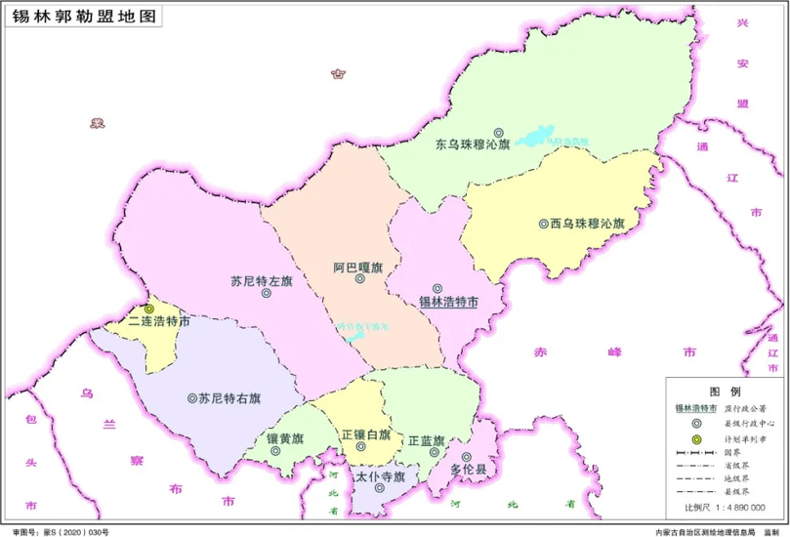
项目所在位置

附图2 项目与综合管控单元位置关系图

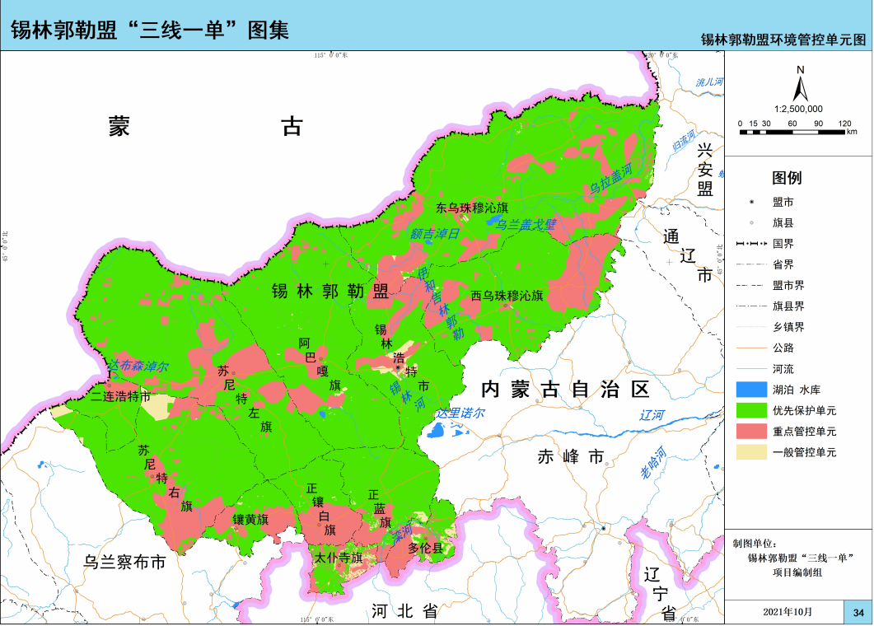
项目所在位置

附图3 危废暂存间内的分区情况图


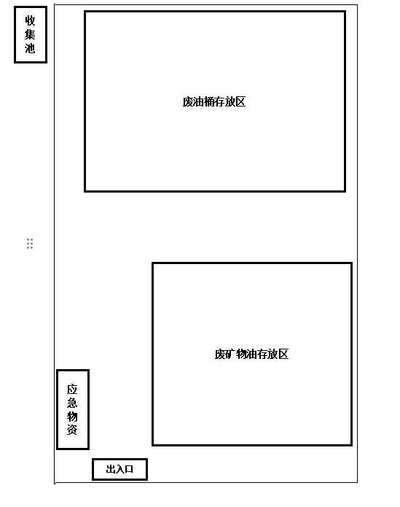

附图4 厂区平面布置图
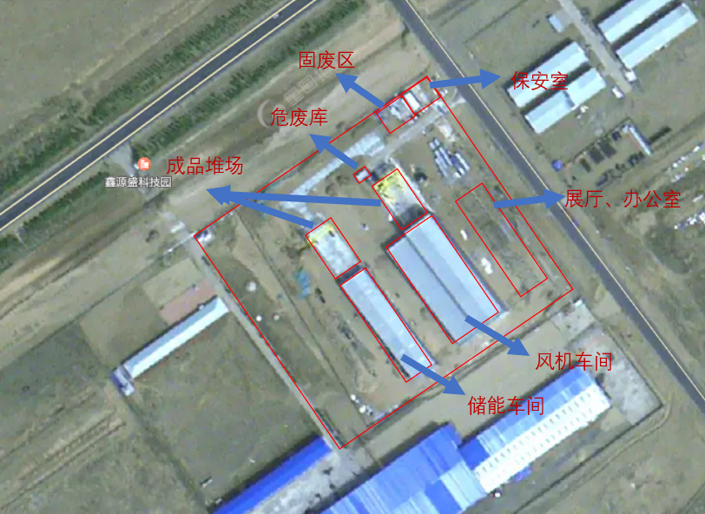
项目所在位置

附图5 厂区周边关系布置图
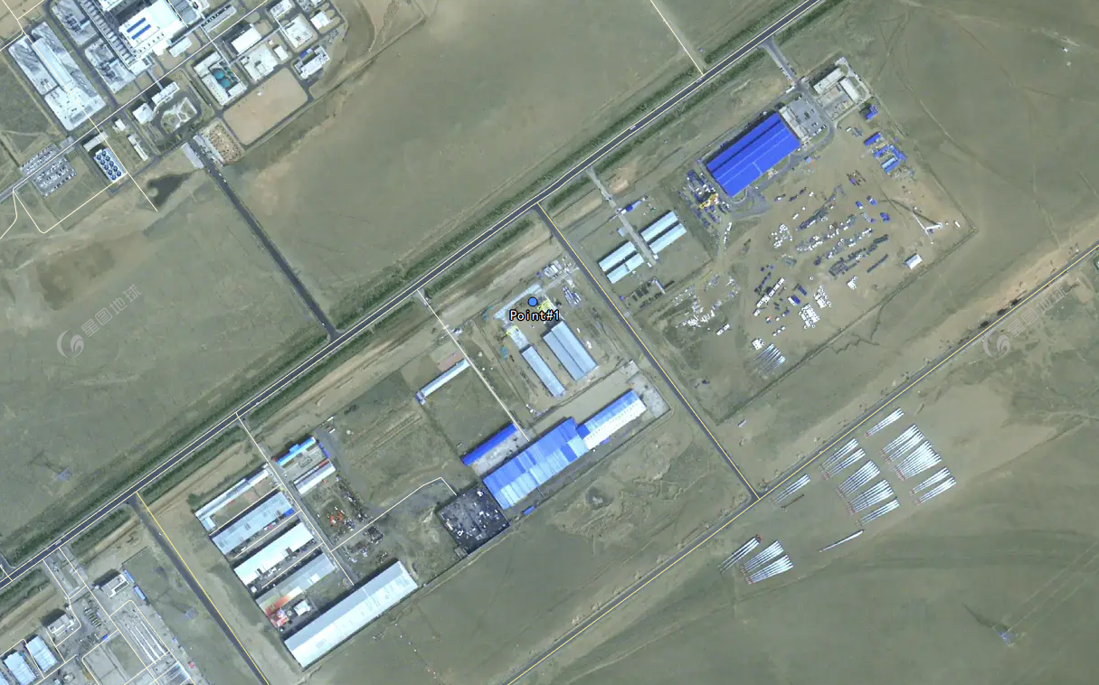
项目所在位置
锡林浩特市鑫源盛科技发展有限公司
锡林郭勒盟明阳新能源有限公司
空地

附件1 营业执照
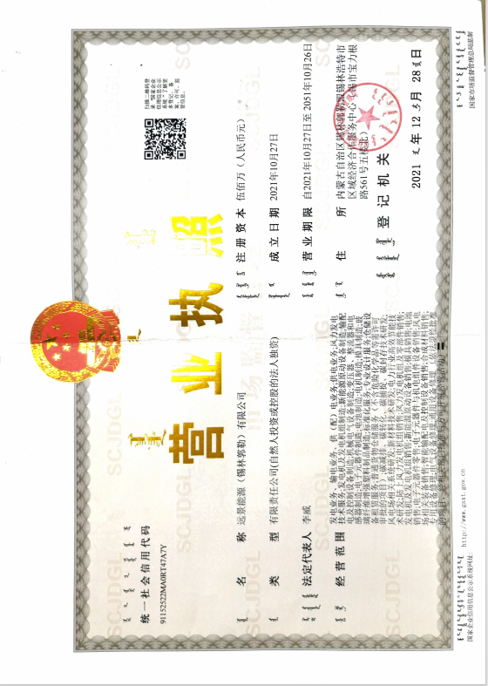

附件2 委托函

委托函

内蒙古筹信环保科技有限公司：
根据国家的相关法规、条例和锡林郭勒盟生态环境局的要求，远景能源（锡林郭勒）有限公司危废暂存间建设项目需要进行环境影响评价，编制环境影响报告表，现委托贵公司进行该项目的环境影响评价工作，望接受委托后，尽早开展工作为盼！

委托单位：远景能源（锡林郭勒）有限公司
2024年11月10日

附件3 土地证
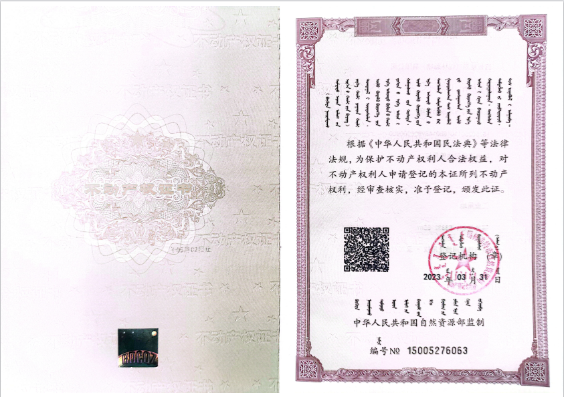
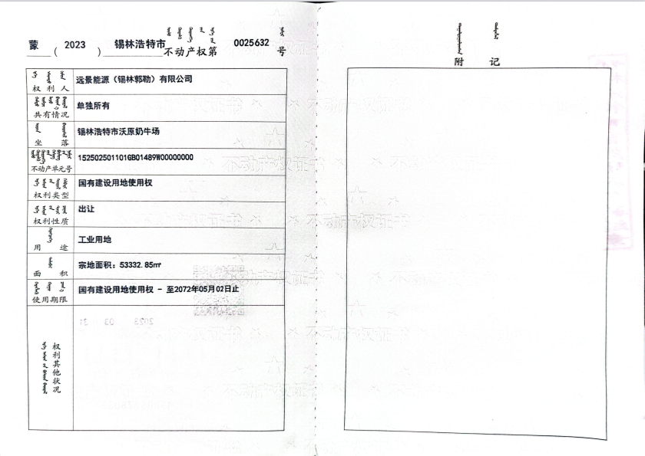
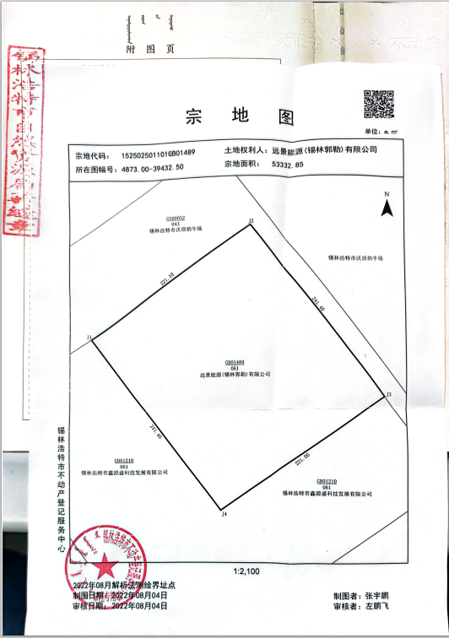

附件4 固定污染源排污登记表
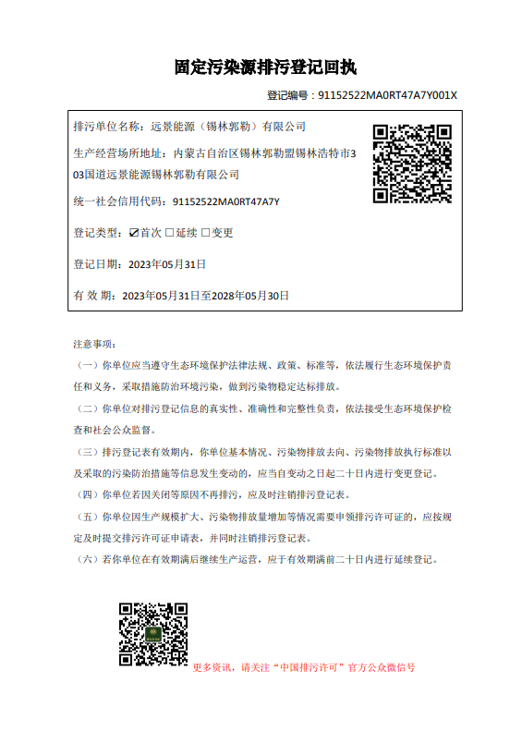

附件5 应急预案备案表
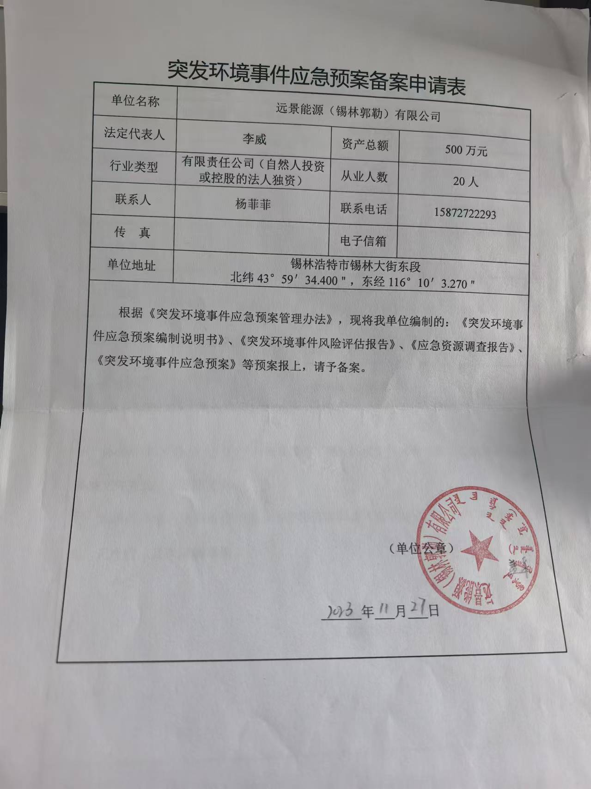

附件6 关于《远景能源（锡林郭勒）有限公司产品是否需要履行环保手续》的回函
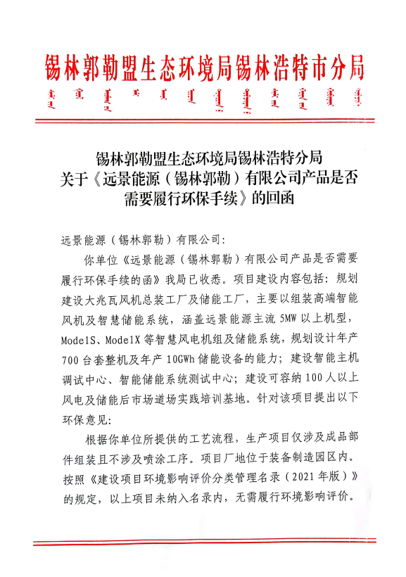


附件7 检测报告
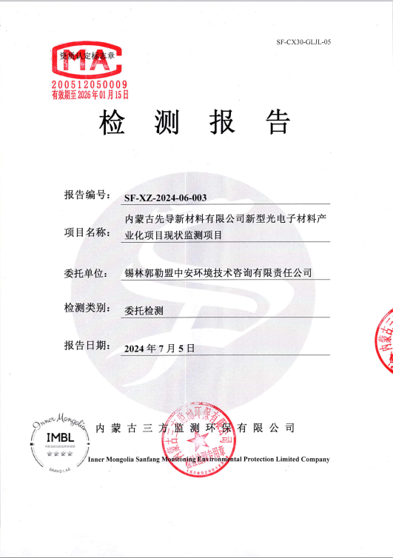
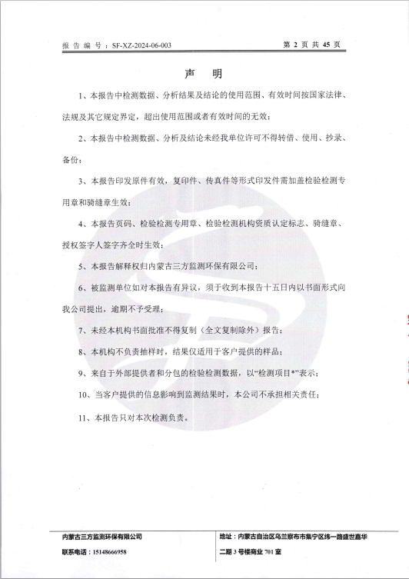
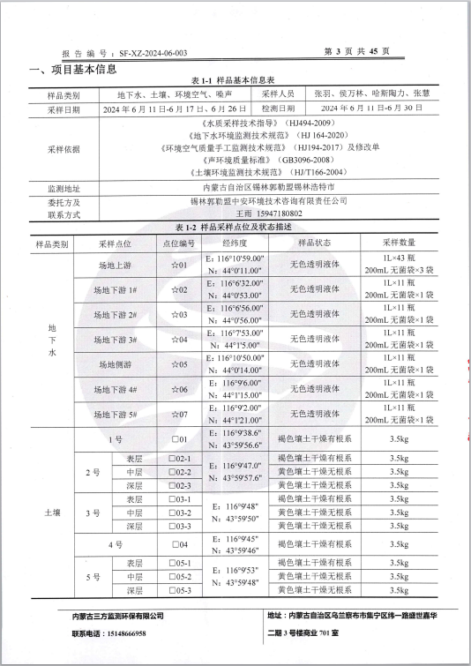
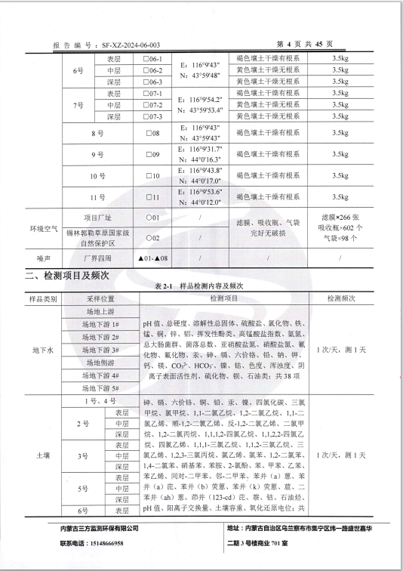
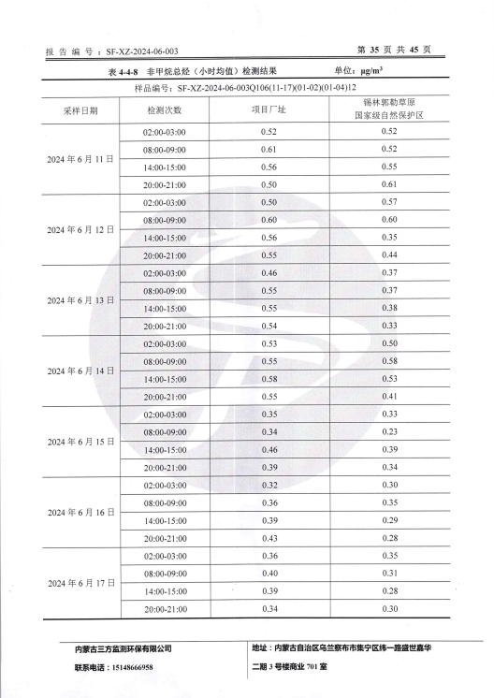
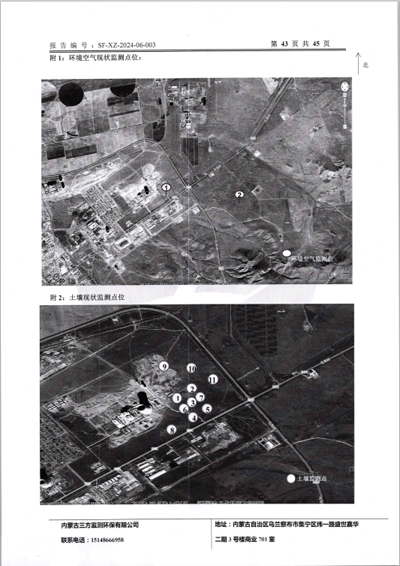
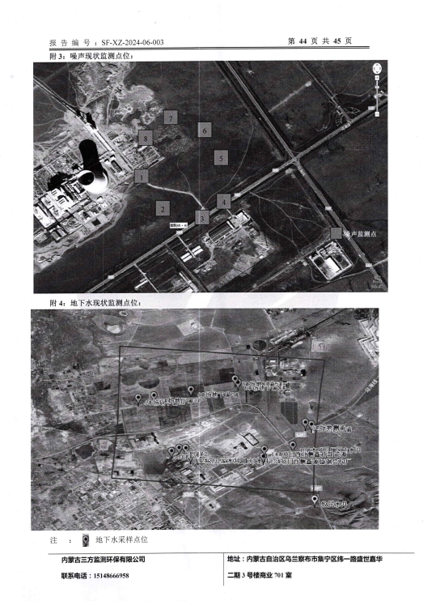
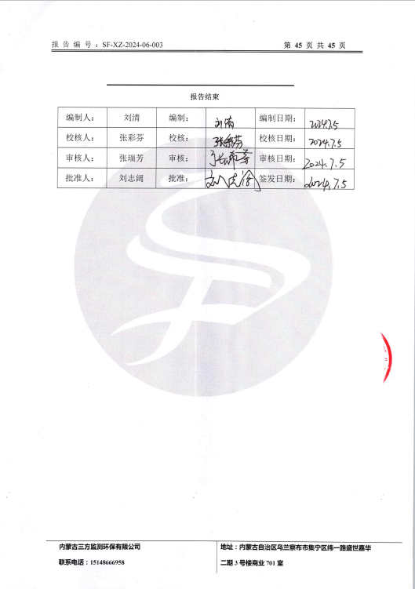

附件8 固体废物无害化处置合同
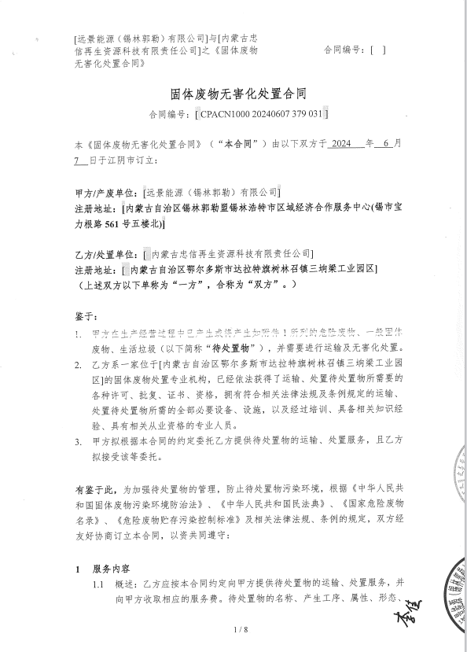
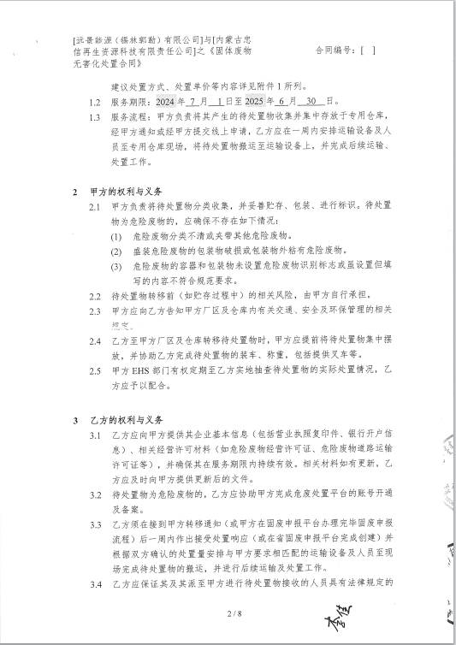
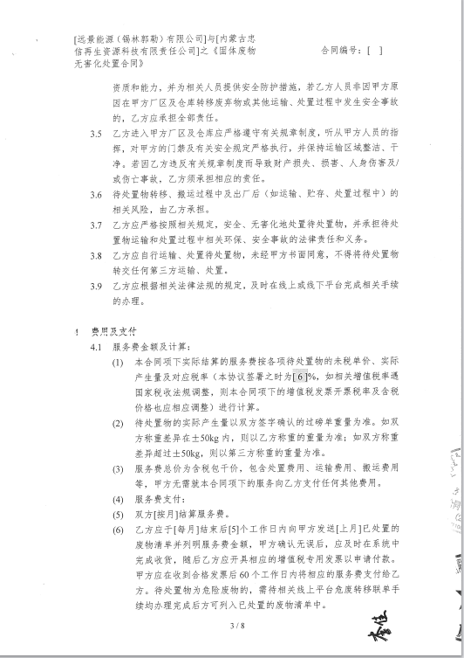
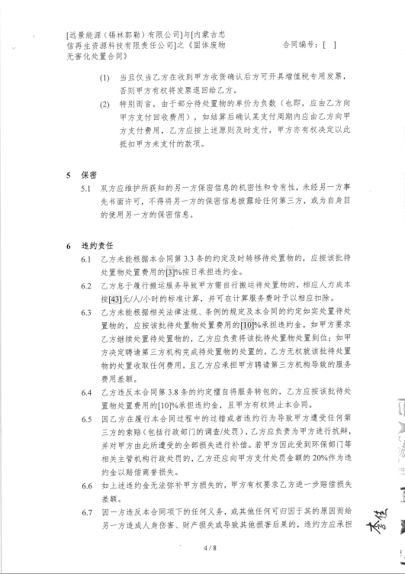
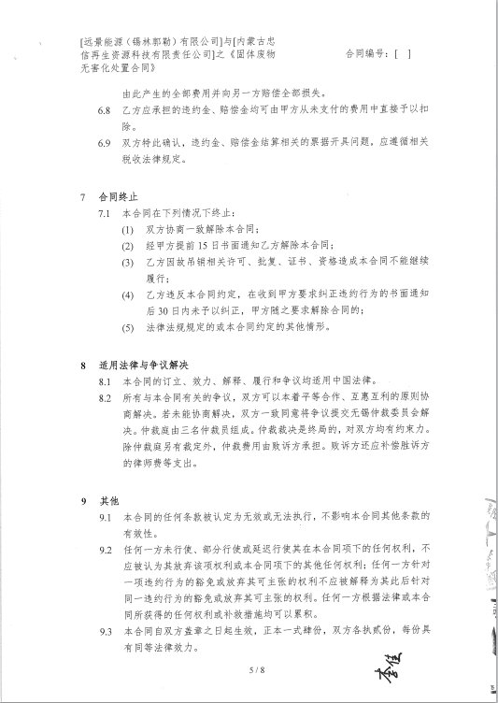
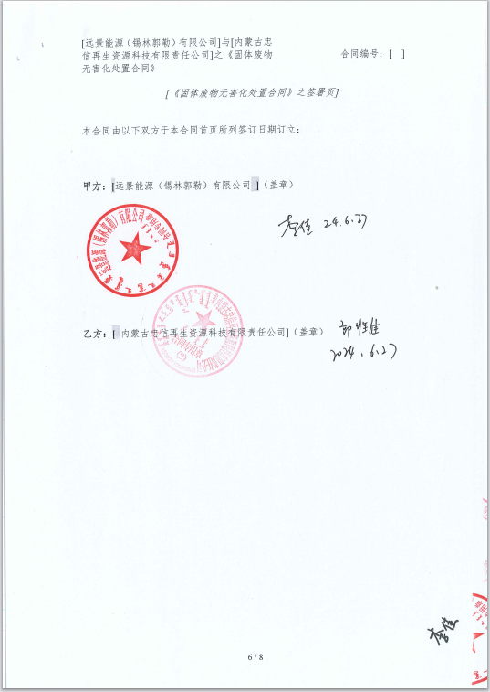
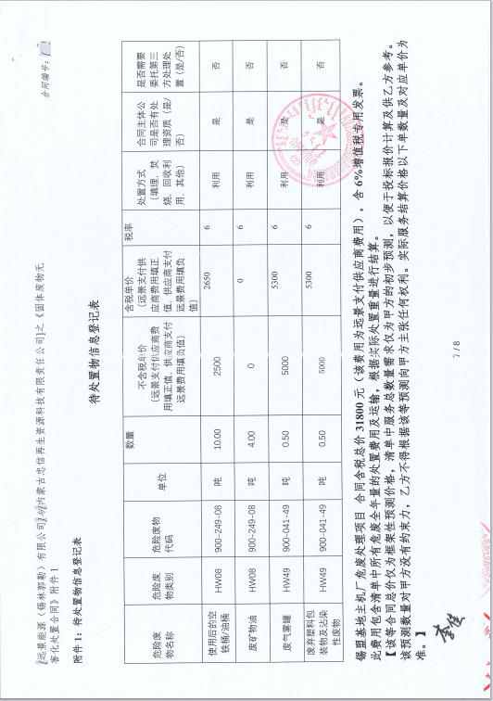
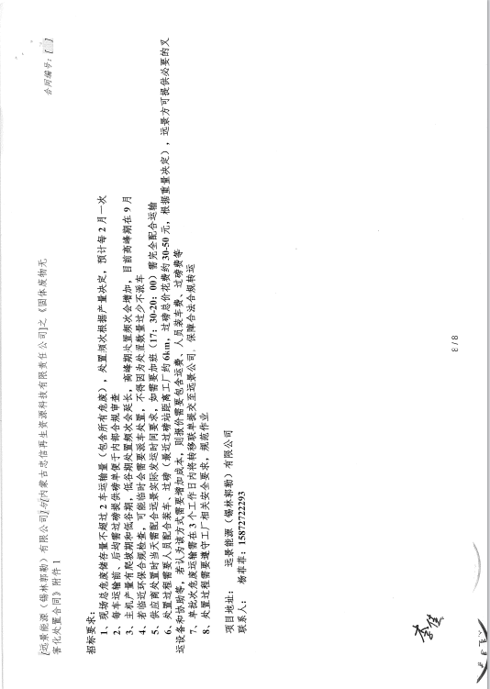

附件9 处置单位经营许可证
